МІНІСТЕРСТВО ОСВІТИ І НАУКИ УКРАЇНИ

Запорізький державний технічний університет

Методичні вказівки

до вивчення навчальної дисципліни

"Вступ до загального та германського мовознавства"

для студентів 1-го курсу спеціальності

035.04 – "Германські мови та літератури (переклад включно)"

напряму підготовки 035 – "Філологія"

усіх форм навчання

Запоріжжя – 2018

Методичні вказівки до вивчення навчальної дисципліни "Вступ до загального та германського мовознавства" для студентів 1-го курсу спеціальності 035.04 – "Германські мови та літератури (переклад включно)" напряму підготовки 035 – "Філологія" усіх форм навчання / Укл.: А. М. Приходько, М. О. Кузнецова. – Запоріжжя : ЗНТУ, 2018. – 80 с.

Укладачі: А. М. Приходько, докт. філол. н., проф.

М. О. Кузнецова, канд. філол. н., доц.

Рецензент: А.Б. Подгорна, канд. філол. н., доц.

Відповідальний

за випуск: В. І. Волошук, проф.,канд. філол. н.

Затверджено

на засіданні кафедри “Теорії та практики перекладу”

Протокол № 1 від 28.08.2018

Затверджено

на засіданні Навчально-методичної комісії

Гуманітарного факультету

Протокол № 1 від 30.08.2018

**ЗМІСТ**

|  |  |
| --- | --- |
| ВСТУП | 5 |
| Програма навчальної дисципліни | 7 |
| **ЗМІСТ І СТРУКТУРА ЛЕКЦІЙНИХ ЗАНЯТЬ Модуль 1л. "Вступ до загального мовознавства"** | 11 |
| Лекція 1 (тема 1) Мова і мовознавство | 11 |
| Лекція 2 (тема 3) Знакова природа мови та її функції | 14 |
| Лекція 3 (тема 5) Фонетична (під)система мови | 16 |
| Лекція 4 (тема 7) Граматика: морфологічна та синтаксична (під)системи мови | 20 |
| **Модуль 2л. "Вступ до германського мовознавства**" | 24 |
| Лекція 5 (Тема 9) Давньогерманські племена, їх міграція та утворення "варварських королівств" | 24 |
| Лекція 6 (Тема 11) Система вокалізму і консонантизму давньогерманських мов | 28 |
| Лекція 7 (Тема 13) Основні риси граматичного ладу  давньогерманських мов | 34 |
| **Зміст і структура семінарських занять**  **Модуль 1с."Вступ до загального мовознавства"** | 41 |
| Семінар 1 (Тема 2) Походження і розвиток мови | 41 |
| Семінар 2 (Тема 4) Письмо, графіка та орфографія | 47 |
| Семінар 3 (Тема 6) Лексико-семантична (під)система мови | 51 |
| Модуль 2с."Вступ до германського мовознавства" | 55 |
| Семінар 4 (Тема 8) Основні відомості з історії стародавніх германців | 55 |
| Семінар 5 (Тема 10) Історія германської писемності | 57 |
| Семінар 6 (Тема 12) Синтаксис, словотвір і лексичний склад давньогерманських мов | 60 |
| Семінар 7 (Тема 14)Сучасні германські мови на політичній карті світу | 62 |
| **ТЕМИ для рефератів** | 71 |
| **Рекомендована література** | 73 |
| **ПЕРЕЛІК УМОВНИХ ПОЗНАЧЕНЬ І Символів** | 78 |
| **ДОДАТОК** | 79 |

**Вступ**

Програма вивчення навчальної дисципліни "Вступ до загального та германського мовознавства" складена відповідно до освітньо-професійної програми підготовки бакалаврів напряму 035.04 «Філологія» спеціальності «Германські мови та літератури (переклад включно)».

Предметом вивчення навчальної дисципліни є філологічні основи загального та германського мовознавства у сукупності відповідної проблематики, категоріального апарату та основних постулатів.

Міждисциплінарні зв’язки. Курс тісно пов'язаний з внутрішньолінгвістичними дисциплінами, а саме зі стилістикою, історією мови, лексикологією, фонетикою, оскільки вивчення всіх основних проблем курсу спираються на аналіз взаємозв'язку лексичного і граматичного значень, впливу діахронічного аспекту на становлення норм мови, впливу мовленнєвих регістрів на функціонування граматичних форм тощо. Крім того, даний курс рідниться з такими сучасними напрямами сучасної лінгвістичної думки, як когнітивна лінгвістика, культурологія, текстологія, дискурсологія, прагмалінгвістика, психолінгвістика.

Програма навчальної дисципліни складається з таких змістових модулів:

1) Вступ до загального мовознавства.

2) Вступ до германського мовознавства.

Мета та завдання навчальної дисципліни

Метою викладання навчальної дисципліни "Вступ до загального та германського мовознавства" є ознайомлення студентів з основними поняттями про мову, її рівні, структуру та функціонування, їх підготовка до нормативних курсів з теорії мови.

Основними завданнями вивчення дисципліни є ознайомлення студентів з сучасним станом природної мови, з основними поняттями мовознавства, а також з характерними рисами групи германських мов у складі індоєвропейської сім’ї.

Згідно з вимогами освітньо-професійної програми студенти повинні:

***знати***

• про закову (семіотичну) природу мови; про співвідношення мови і мислення, мови і суспільства,

• про системно-ієрархічну організацію та співвідношення мови і мовлення,

• про рівні мовної системи, їх одиниці та їх взаємодію;

• про внутрішні та зовнішні фактори мовного розвитку, основи типологічної та генеалогічної класифікації мов;

• про розселення германців в Європі (виникнення племінних об’єднань, варварських королівств), роль германців в епоху великого переселення народів;

• про відокремлення групи германських мов і роль готської мови у становленні та розвитку германських мов;

• про характерні риси фонетичної та граматичної (під)системи германських мов у спільно-, давньогерманський та сучасний періоди їх розвитку;

• про загальні та особливі закономірності розвитку системи германських мов;

• основні лінгвістичні терміни

***вміти***

• встановлювати взаємозв‘язок між мовою та такими категоріями, як мислення, мовлення, суспільство,

• орієнтуватися у основних напрямках розвитку лінгвістики, володіти загальною інформацією про рівні мовної системи, користуватися словниками різних типів;

• розпізнавати фонетичні явища у базових германських словах і наводити їх аналог в індоєвропейській мові-основі;

• давати морфологічну характеристику слів (повнозначних частин мови);

• встановлювати джерела писемної пам’ятки.

На вивчення навчальної дисципліни відводиться 90 години, 3 кредитів ЄКТС.

**Програма** **навчальної дисципліни**



**Змістовий модуль 1. Вступ до загального мовознавства**

***Мовознавство і мови світу***. Мова і мовознавство. Предмет мовознавства. Зміст і основні завдання загального мовознавства. Людська мова і конкретні мови світу. Конкретне і загальне мовознавство. Синхронія і діахронія. Загальна характеристика мов світу. Порівняльне вивчення мов. Генеалогічна класифікація мов (індоєвропейська, фінно-угорська, китайсько-тібетська, семіто-хамітська, тюрська та ін. сім'ї). Типологічне вивчення мов та типологічна класифікація мов (ізолюючі, аглютинативні, інкорпоруючі, флективні /аналітичні, синтетичні/). Інші спроби типологічної класифікації мов. Соціолінгвістична класифікація мов.

***Природа і функції мови***. Мова та інші засоби спілкування. Мова і суспільство. Мова і мислення. Мова і мовлення. Мова як семіотичний феномен. Знаковий характер мови. Типологія знаків. Система і структура мови. Основні одиниці мови та їх функції. Парадигматичні, синтагматичні та епідигматичні відношення між мовними одиницями.

***Походження і розвиток мови***. Проблема походження мови. Закономірності розвитку мов. Специфіка розвитку різних рівнів мовної структури. Розвиток і існування мов у різні історичні епохи. Причини мовних змін. Мовні контакти. Розвиток лексичного складу мови (історизми, архаїзми, неологізми, запозичення, табу, евфемізми). Розвиток граматичної системи мови. Розвиток фонетичної системи.

***Письмо, графіка та орфографія*.** Мова і значення письма в історії суспільства. Передумови виникнення письма. Етапи і форми розвитку графічного письма. письмо. Предметне письмо. Піктографія. Ідеографія та словесно-звукове письмо. Графіка. Орфографія та її принципи.

***Фонетична (під)система мови*.** Фонетика як наука про звук. Три аспекти вивчення звуків: фізичний звуків (висота, довгота, тембр, тон і шум), фізіологічний (апарат мовлення артикуляція, артикуляційна база). Лінгвістичний аспект звуків. Система вокалізму. Система консонантизму за класифікаційними параметрами (місце творення, спосіб творення, співвідношення шуму і голосу). Звукові зміни (комбінаторні, позиційні та ін.). Фонетичні закони. Фонологія як наука про фонеми. Звук і фонема. Фонема та її алофони. Фонологічна система. Диференціальні та інтегральні ознаки фонем. Фонетичне членування мовленнєвого потоку (склад, дифтонг, наголос, інтонація). Фонетична транскрипція.

***Лексико-семантична (під)система мови*.** Слово та його значення. Слово і лексема. Лексико-семантичні категорії (полісемія, омонімія, паронімія, синонімія, антонімія, гіпо-гіперонімія, конверсія). Лексико-семантична система мови. Словниковий склад мови. Фразеологія. Лексикографія.

***Граматика: морфологічна та синтаксична (під)системи мови*.** Предмет і склад граматики. Граматичні значення і граматичні категорії. Морфема і морфеміка. Морфемний склад слова. Афіксація. Словотвір. Синтетичні граматичні способи. Синтаксис. Словосполучення та речення. Речення та висловлення. Частини мови і члени речення. Граматичне і актуальне членування речення. Функціональна граматика.

**Змістовий модуль 2. Вступ до германського мовознавства**

***Германські мови на політичній карті світу: історія та сучасність*.** Сучасні германські мови на політичній карті світуЗв'язок германської філології з іншими дисциплінами. Основні поняття, термінологія і методи. Порівняльно-історичний метод (виникнення, розвиток, методика). Ареальна лінгвістика, ізоглоси; Субстрат, суперстрат, адстрат. Екстра- та інтралінгвальні фактори розвитку мови. Синхронія та діахронія. Проблема прамови в індоєвропеїстиці. Індоєвропейська мова та індоєвропейці. Теорія походження германських мов, розуміння терміна "германці", критика теорії "німецької раси").

***Основні відомості з історії стародавніх германців*.** Історико-літературні джерела даних про давніх германців. Германці та римляни. Економічний та суспільний лад давніх германців. Робота Ф. Енгельса "До історії давніх германців" (1881-1882 р.). Звичаї, культура, релігійні уявлення й обряди, міфологія давніх германців.

***Давньогерманські племена, їх міграція та становлення германських “варварських королівств”*.** Класифікація германських племен за Плінієм Старшим і Ф. Енгельсом. Північні германці (гілевіони). Східні германці. Західні германці: інгвеонські (фризько-саксонські), ісквевонські (франкські), гермінонські племена. Епоха "великого переселення народів". Франкські держави Меровингів і Каролінгів. Давні германські мови. Найдавніші відомості про мову германських племен. Перші германські запозичення в інших іє. мовах.

***Історія германської писемності. Основні пам’ятки давньогерманських мов.*** Свідчення про германські мови в дописемний період. Історія германської писемності: рунічне письмо, готське (вульфіліанське) письмо, поширення і роль латинського алфавіту в історії германської писемності. Найважливіші пам'ятники давньогерманської писемності (загальна характеристика, пам'ятники давньоісландської, давньоанглійської, давньоверхньонімецької та давньосаксонської писемності). Готська мова.

***Система******вокалізму і консонантизму давньогерманських мов*.** Динамічний наголос у давньогерманських мовах. Загальноєвропейські риси в системі голосних фонем давньогерманських мов. Якісні відмінності (зсув) індоєвропейських голосних у звуковій системі германських мов: відображення іє. коротких голосних у герм. звуковій системі, відображення іє. довгих голосних у герм. звуковій системі. Якісні та кількісні зміни голосних у германських мовах. Аблаут як спонтанне чергування голосних. Умлаут як регресивна асиміляція голосних. Порівняльна характеристика індоєвропейського і германського консонантизму. Перший пересув приголосних (закон Я. Грімма). Винятки із закону Я. Грімма. Закон К. Вернера. Ротацизм. Граматичне чергування за законом К. Вернера. Західногерманське подовження приголосних. Закон Хольцманна.

***Синтаксис, словотвір і лексичний склад давньогерманських мов.*** Основні риси синтаксичного ладу давньогерманських мов. Типи і види словотворення в давніх герман­ських мовах. Давньогерманська лексика: спільноіндоєвропейська лексика, германо-іноземні лексичні паралелі та зв’язки (германо-балтійські, германо-слов'янські, германо-балто-слов'янські, германо-кельтсьскі, германо-італійські, германо-італо-кельтські). Спільно­германський тезаурус. Стилістичне розшарування словника давньогерманських мов.

***Основні риси граматичного ладу давньогерманських мов*.** Морфологічна структура слова у спільноіндоєвропейській. Загальноіндоєвропейські риси в системі германського імені. Частини мови. Морфологічна структура слова в давньогерманських мовах. Система іменних основ. Іменник і його морфологічні категорії (походження, класифікація, морфологічні категорії). Загальноіндоєвропейські риси в системі германського дієслова. Загальна характеристика дієслівної системи в давньогерманських мовах. Морфологічна класифікація дієслів. Сильні дієслова та їхні класи. Слабкі дієслова та їхні класи. Претерито-презентні дієслова та їх класи. Неправильні дієслова та їх класи. Неособисті форми дієслова. Граматичні категорії давньогерманського дієслова (особи, числа, часу, виду, способу, стану).

***Сучасні германські мови на політичній карті світу.*** Основні лінгворелевантні характеристики сучасних германських мов Загальна та порівняльна характеристика сучасних германських мов. Найважливіші риси їх будови. Західноскандинавські мови (ісландська, фарерська, норвезька) та їх історія. Східноскандинавські мови (датська, шведська) та їх історія. Західногерманські мови та їх історія: німецька, ідіш, нідерландська, африкаанс, англійська, фризька (інгвеонська підгрупа) та їх історія.

**Зміст і структура лекційних занять**



**Модуль 1л.**

**"Вступ**

**до загального мовознавства"**

|  |  |  |  |
| --- | --- | --- | --- |
| ***Лекція 1*** | |  | (Тема 1) |
|  | **Мова і мовознавство** | | |

**І. План лекції**

1. Предмет мовознавства

2. Людська мова і конкретні мови світу

3. Конкретне і загальне мовознавство

4. Синхронія і діахронія

**ІІ. Ілюстративний матеріал до лекції**

ГО 1л.1. *Принципи класифікації мов світу*

|  |  |  |
| --- | --- | --- |
| ***Генеалогічна класифікація***  (за спорідненістю) | ***Типологічна класифікація***  (за морфемною  структурою) | ***Соціолінгвістична класифікація***  (за суспільним використанням) |
| ● Індоєвропейські  ● Китайсько-тібетські  ● Конго-кордофанські  ● Семіто-хамітські  ● Японська  ● Тюркські  ● Австразійські  ● Корейські  ● Фінно-угорські  ● Ніло-сахарські | І. Морфологічна типологія  1.Флективні (синтетичні, аналітичні, змішані)  2. Ізолюючі  3. Аглютинуючі  4. Інкорпоруючі  ІІ. Фонологічна типологія  1. Складофонемні  2. Фонемні | 1. Одноосібні мови  2. Частковогенераційні  мови  3. Частковоетнічні  мови  4. Повноетнічні мови  5. Мови з екстериторі­альною моно функцій­ністю  6. Поліфункційні полі­національні мови  7. Поліфункційні полі­етнічні мови |
| ● Андо-екваторіальні  ● Кавказькі  ● Монгольські  ●Тунгусо-маньчжурські  ● Палеоазійські  ● Палеоафриканські  ● Алтайські  ●Ностратична **макро**сім'я | ІІІ. Синтаксична типологія  1. Номінативні  2. Ергативні  3. Активні |

ГО 1л.2. *Поширеність мов світу*

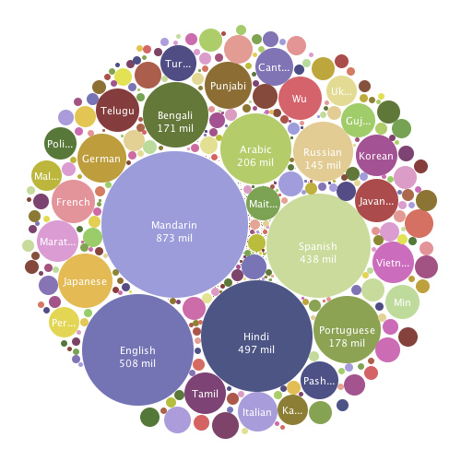

ГО 1л.3. *Індоєвропейські мови*

|  |  |
| --- | --- |
| ***Назва мовної групи***  ***або окремих іє. мов*** | ***Приклади мов*** |
| **Слов'янські** | російська, українська, білоруська, польська, чеська, словацький, болгарська, сербська, хорватська |
| **Германські** | англійська, німецька, нідерландська, швецька, норвезька, данська, фарерська, ісландська, африкаанс, фризька, ідіш |
| **Романські** | французька, італійська, іспанська, португальсь­ка, провансальська, каталонська, румунська, молдавська, ретороманська, латинь (давня) |
| **Балтійські** | литовська, латиська, прусська (мертва) |
| **Кельтські** | Ірландська, валійська, шотландська, бретонська, галльська (мертва) |
| **Іранські** | фарсі (новоперсидська), пушту, афганська, таджицька, осетинська, авестійська (давня) |
| **Індоарійські** | Хінді, урду, бенгальська, маратхі, пенджабі, непалі, циганська, санскрит (давня) та ін. |
| **Грецька** |  |
| **Армянська** |  |
| **Албанська** |  |

**ІІІ. Запитання та завдання до лекції**

1. На яких засадах ґрунтується генеалогічна класифікація мов? 2. Які існують сім'ї мов? 3. Схарактеризуйте групи мов індоєвропейської сім'ї. 4. У чому полягає генеалогічне групування германських мов? 5. Що є основою типологічної класифікації мов? 6. Схарактеризуйте групи мов за морфологічною типологією. 7. На які типи поділяв мови А. Шлейхер? 8. Що вважав основою морфологічної типології Е. Сепір? 9. Як можна визначити ступінь синтетичності мов? 10. Які типи мов виокремлюють за фонологічною типологією? 11. Узявши за основу довільний прозовий текст обсягом 1000 слів, визначте ступінь синтетичності української мови.

|  |  |
| --- | --- |
| ***Лекція 2*** | (Тема 3) |
| **Знакова природа мови та її функції** | |

**І. План лекції 2**

1. Природа і функції мови

1.1. Мова та інші засоби спілкування

1.2. Мова і суспільство

1.3. Мова і мислення.

1.4. Мова і мовлення

2. Мова як семіотичний феномен

2.1. Функції мови

2.2. Знаковий характер мови

2.3. Система і структура мови

2.4. Основні одиниці мови

**ІІ. Ілюстративний матеріал до лекції 2**

ГО 2л.1. *Функції мови*

Мова являє собою поліфункціональну систему, яка має справу з інформацією, з її створенням, збереженням і передачею. Тож основними функціями мови є:

● комунікативна

● когнітивна (пізнавальна)

● емоційна

● естетична

● волюнтативна (вливу)

ГО 2л.2. *Співвідношення феноменів "мова" та "мовлення"*

|  |  |
| --- | --- |
| ***Мова / langue*** | ***Мовлення / parole*** |
| ієрархічність ↔ | лінійність |
| стабільність ↔ | динамічність |
| соціальне ↔ | індивідуальне |
| потенція ↔ | реалізація |
| можливість ↔ | дійсність |

ГО 2л.3. *Знаки: природні та мовні*

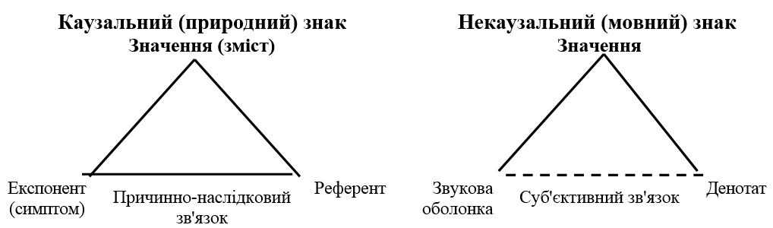

ГО 2л.3. *Мовна система та її рівні (1)*

|  |  |
| --- | --- |
| ***Рівні мови*** | ***Одиниці мови*** |
| Синтаксичний | *Речення (висловлення)* |
| Лексичний | *Лексема (слово)* |
| Морфологічний | *Морфема (словоформа)* |
| Фонетичний | *Фонема (звук)* |

ГО 2л.4. *Мовна система та її рівні (2)*

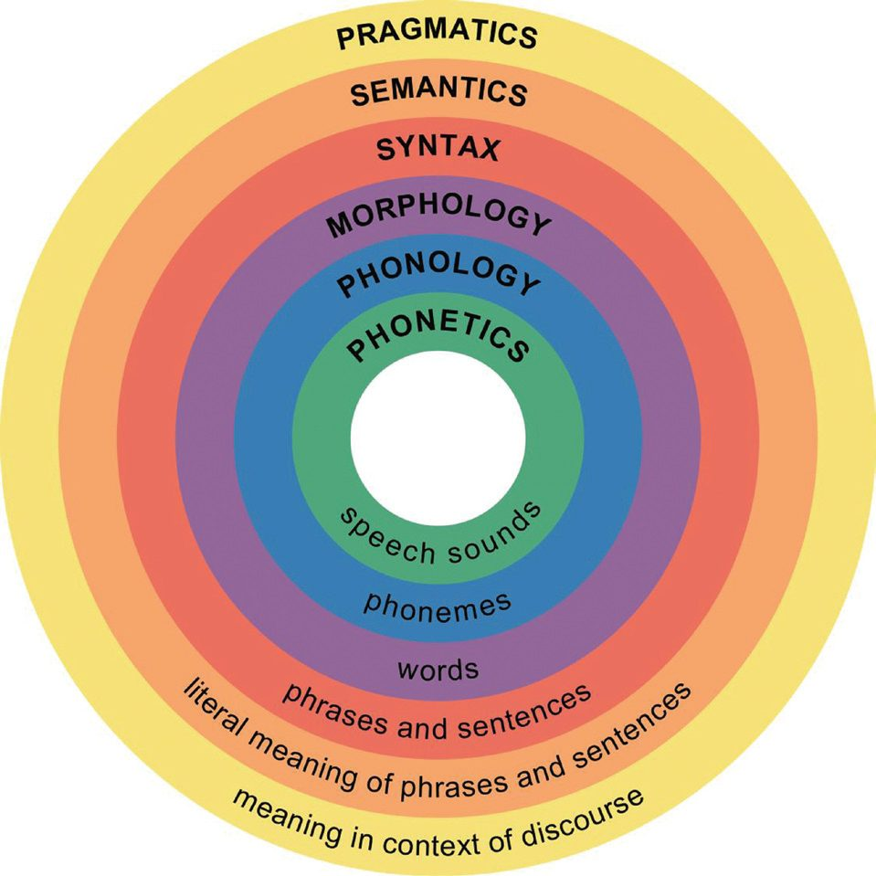

**ІІІ. Запитання та завдання до лекції 2**

1. Як розрізняється конкретне й загальне, теоретичне й прикладне, зовнішнє та внутрішнє мовознавство? 2.Доведіть, що мова є суспільним, а не природним явищем. 3. У яких відношеннях знаходяться мова і мислення? 4. Як і чим розрізняються мова і мовлення? 5. Наведіть відомі вам невербальні засоби спілкування. Чим мова відрізняється від усіх цих засобів? 6. Які функції виконує мова? 7. Наведіть аргументи на користь того, що мова належить до знакових систем. 8. Як ви розумієте поняття "система мови" і "структура мови"? 9. Які рівні виділяються в мовній системі і як вони організовані? 10. Перерахуйте основні мовні одиниці. 11. У чому полягає різниця між синхронічним та діахронічним мовознавством?

|  |  |
| --- | --- |
| ***Лекція 3*** | (Тема 5) |
| **Фонетична (під)система мови** | |

**І. План лекції 3**

1. Фонетика як наука про звук

1.1. Предмет фонетики

1.2. Три аспекти вивчення звуків

1.2.1. Фізичний аспект звуків (акустика)

1.2.2. Фізіологічний аспект (фізіологія) звуків

1.3.3. Лінгвістичний аспект звуків

2. Звуки мовлення

2.1. Система вокалізму

2.2. Система консонантизму

2.3. Звукові зміни

2.3.1. Комбінаторні звукові зміни

2.3.2. Позиційні звукові зміни

2.3.3. Фонетичні закони

3. Фонологія як наука про фонеми

3.1. Звук і фонема.

3.2. Фонема та її алофони

3.3. Фонологічна система

3.4. Диференціальні та інтегральні ознаки фонем

4. Фонетичне членування мовленнєвого потоку

4.1. Складове та фразове членування

4.2. Фонетична транскрипція

**ІІ. Ілюстративний матеріал до лекції 3.**

ГО 3л.1. *Звуки англійської мови: Vowels and Consonants*

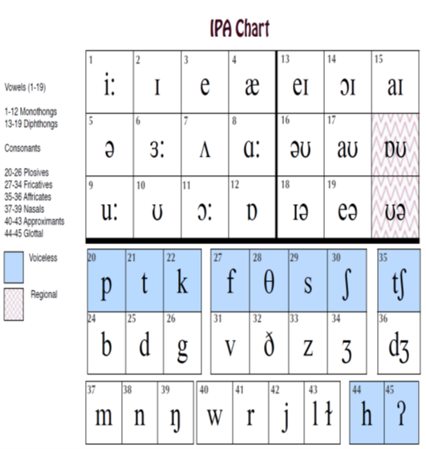

ГО 3л.2. *Принципи* *класифікації голосних*

|  |  |
| --- | --- |
|  |  |

ГО 3л.3. *Класифікація голосних англійської мови*

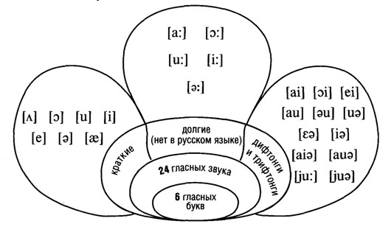

ГО 3л*.*5. *Співвідношення звука й фонеми*

ГО 3л.5. *Класифікація приголосних*

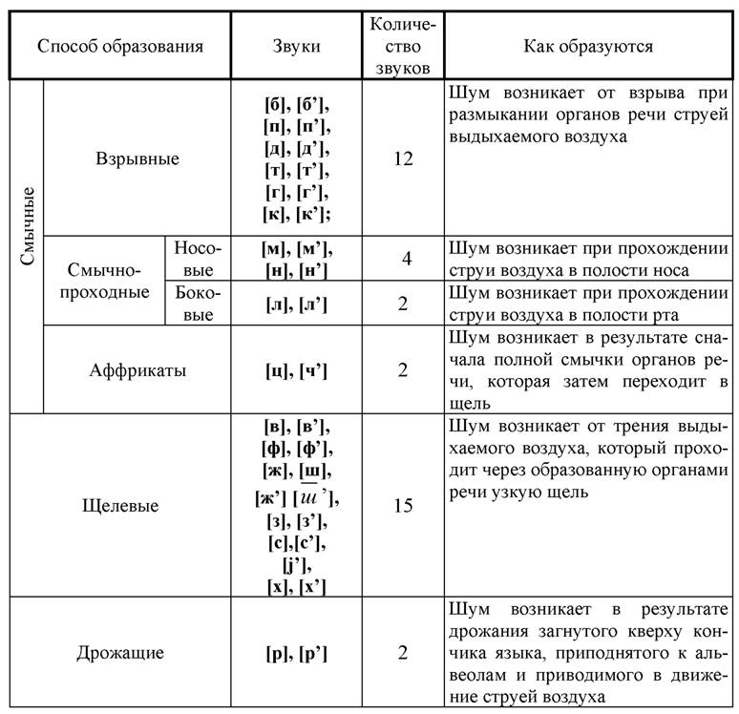

**ІІІ. Запитання та завдання до лекції 3**

1. Які три аспекти вивчення звуків ви знаєте? 2. Поясніть сутність і різні тлумачення поняття "тембр"? 3. Поясніть назви: проривні приголосні, фрикативні приголосні, сонорні приголосні. 4. Перерахуйте основні артикуляційні та акустичні відмінності між голосними та приголосними звуками. 5. За якими параметрами класифікуються голосні звуки? 6. У чому полягає сутність фонеми? 7. Які існують відмінності між фонемою та звуком? 8. Що таке нейтралізація у протиставленні фонем? 9. У чому полягає різниця між диференційними та інтегральними ознаками фонем? 10. Чому напівпом'якшені приголосні є окремими фонемами? 11. Визначте фонемний склад англійської мови.

|  |  |
| --- | --- |
| ***Лекція 4*** | (Тема 7) |
| **Граматика: морфологічна та синтаксична**  **(під)системи мови** | |

**І. План лекції 4**

1. Першооснови граматики

1.1. Граматичне значення (грамема)

1.2. Граматична категорія

2. Морфологічна (під)система мови

2.1. Морфемний склад слова і типи морфем

2.2. Зміни морфемного складу слова

2.3. Граматичні способи

2.3.1. Синтетичні граматичні способи

2.3.2. Аналітичні граматичні способи

2.4. Частини мови

3. Синтаксична (під)система мови

3.1. Словосполучення і синтагма

3.2. Речення vs висловлення

3.3. Граматичне та актуальне членування речення

3.4. Функціональна граматика

**ІІ. Ілюстративний матеріал до лекції 4**

ГО 4л.1. *Типологія граматик*

|  |  |  |  |
| --- | --- | --- | --- |
| **Граматика** | | | |
|  | | | |
| **Граматика-1**  *Підсистема. Грам. лад мови* | **Граматика-2**  *Вчення про грам. лад мови* | **Граматика-3**  *Сукупність грам. правил* | **Граматика-4**  *Підручник* |

ГО 4л.2. *Одиниці морфології*

|  |  |  |
| --- | --- | --- |
| Морфема | Клітика | Словоформа |
| Мінім. одиниця морфології | Слабо автономна | Максим. одиниця морфології |
| компонент слова | компонент речення |
| неавтономна | автономна (лінійно-синтагма­тична) |

ГО 4л.3. *Лексичне та граматичне значення*

|  |  |  |
| --- | --- | --- |
|  | *Лексичне значення* | *Граматичне значення* |
| *1. Функція* | номінативна | ментально-організаційна |
| *2. Вияв* | одиничний | масовий |
| *3. Список* | відкритий | закритий |
| *4. Кількість* | величезна | ≈ 100 |
| *4. Позначає* | конкретні й абстрактні поняття | лише абстрактні поняття |
| *5. Позиціювання* | в одному слові | в багатьох словах |
| *6. Кількість* | одне в одному слові | декілька в одній словоформі |
| *7. Виражене* | Коренева морфема | допоміжна морфема |
| *8. Обов'язков* | для слова | для словоформи |

ГО 4л.4. *Граматична категорія vs граматичне значення*

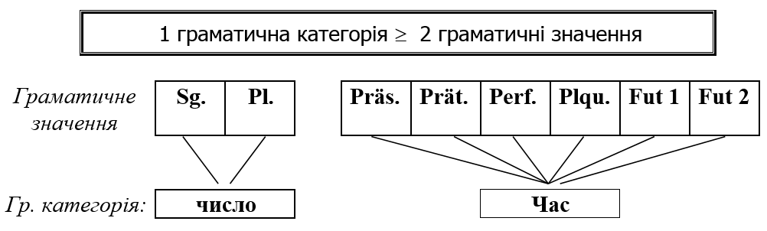

ГО 4л.5. *Типологія афіксів у мовах світу*

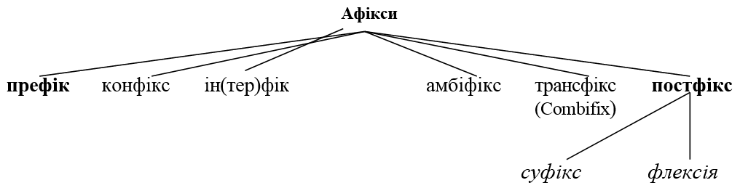

ГО 5л.6. *Речення у триєдності форми, змісту і функції*

|  |  |  |
| --- | --- | --- |
| **Форма** | **З м іс т** значеннясмисл | **Функція** |

ГО 4л.7. *Матриця рівнів, аспектів, шарів і категорій речення*

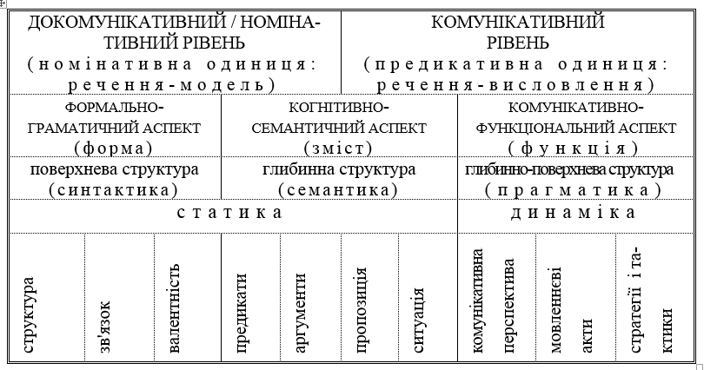

**ІІІ. Запитання та завдання до лекції 4**

1. Як розмежовуються дві складові частини граматики – морфологію і синтаксис? 2. Що таке грамема і яку участь вона бере у формуванні граматичних категорій? 3. Як співвідносяться поняття граматична категорія, граматичне значення, граматична форма? 4. Як поділяються морфеми за своїм функціональним навантаженням? 5. У чому полягає принципова відмінність між кореневими і некореневими (афіксальними) морфемами? 6. Що таке морфемне членування слова? 7. Які афікси за їх місцем у слові відносно кореня ви можете назвати? 8. Що таке словотвірний тип? 9. Опишіть поняття аглютинації і фузії та охарактеризуйте притаманні їм розбіжності? 10. Що таке конкретне та абстрактне речення? Що таке модель речення? 11. Як співвідносяться між собою речення та висловлення? 12. Що таке функціональна граматика?

**Модуль 2л.**

**"Вступ**

**до германського мовознавства"**

|  |  |
| --- | --- |
| ***Лекція 5*** | (Тема 9) |
|  |  |
| **Давньогерманські племена, їх міграція та утворення**  **"варварських королівств"** | |

**І. План лекції 5**

1. Етнічна карта Західної Європи напередодні Середньовіччя

1.1. Походження германців.

1.2. Етнічні класифікації давньогерманських племен.

2. "Велике переселення народів" і утворення варварських королівств

2.1. Гуни. Вторгнення вестготів на територію Римської імперії.

2.2. Поразка Риму. Варварські королівства. Боротьба з гунами.

2.3. Кінець Західної Римської імперії. Нові етнічні спільноти.

3. Франкська держава

3.1. Утворення Франкської держави.

3.2. Франкська держава при Меровінгах.

3.3. Франкська держава при Каролінгах.

4. Англія до т а після Вільгельма Завойовника

4.1. Римляни, брити, пікти, англи і сакси

4.2. Англійські королі після Вільгельма Завойовника

4.3. Династія Тюдорів і Стюартів

**ІІ. Ілюстративний матеріал до лекції 5**

ГО 5л.1. *Класифікація давньогерманських племен за Ф. Енгельсом*

|  |  |  |  |  |
| --- | --- | --- | --- | --- |
| **Західні германці** | | | **Північні**  **германці** | **Східні**  **германці** |
| ***інгевони*** | ***іствеони*** | ***гермінони*** |
| фрізи  кімври  тевтони  англи  сакси  юти  хавки  херуски  варни | убії  хамави  бруктери  сигамбри  тенктери  узипети (батави, тунгури) | лангобарди  шваби-алемани  (семнони)  баварці (маркомани)  тюрінги (гермундури)  гесси (хатти)  батавы  хаттуарії | гаути  свеї  дани  свіони  ругії  герули | готи  бургунди  вандали  скіри  ругії  бастарни |

ГО 5л.2. *Велике переселення народів*

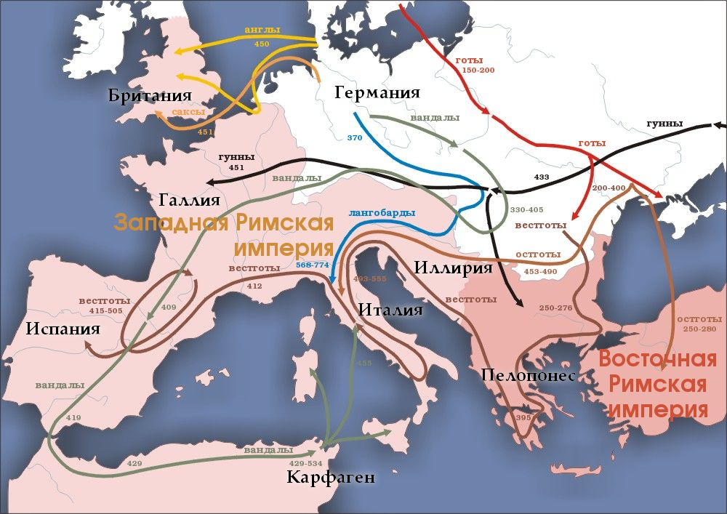

ГО 5л.3. *Європа в кінці ІХ століття*

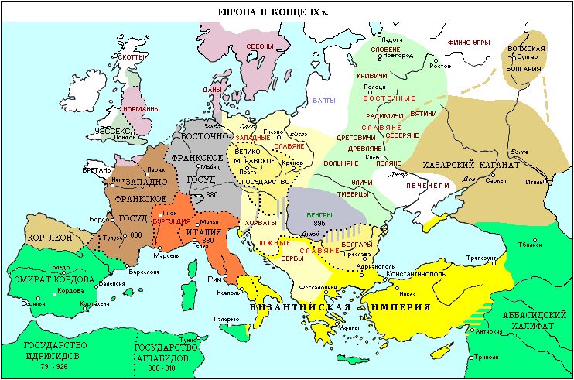

ГО 5л.4. *Коротка хронологія епохи "Великого переселення народів"*

IV-VI ст. – масові пересування варварських племен

375 р. – розгром гунами остготського племінного союзу на чолі з Ерманаріхом.

376 р. – перехід вестготів через Дунай і їхнє поселення в Месії.

453 р. – розпад гуннської держави після смерті короля Атілли.

401 р. – вторгнення вестготів в Італію на чолі з Аларіком.

410 р. – взяття Рима вестготами на чолі з Аларіком.

412 р. – вторгнення готів в південно-західну Галлію.

414 р. – вторгнення вестготів в Іспанію.

418-711 р. – держава вестготів на території Західної Римської імперії.

406 р. – проникнення вандалів у Галлію.

409 р. – захоплення вандалами Іспанії.

429 р. – заснування королівства вандалів у Північній Африці.

456 р. – захоплення і розгарбування Рима вандалами.

534 р. – розгром королівства вандалів імператором Юстиніаном.

Поч. V ст. – спроба бургундів оселитися на середньому Рейні.

437 р. – розгром бургундів Аецієм у союзі з гунами, загибель

бургундського короля Гундикарія.

443 р. – заснування другого бургундського королівства.

582 р. – руйнування франками другого бургундського королівства.

476 р. – Одоакр проголошує себе римським імператором.

488 р. – навала в Італію остготів на чолі з Теодоріхом.

555 р. – завоювання остготского королівства Юстиніаном.

449 р. – початок завоювання Британії англосаксами.

569 р. – початок вторгнення лангобардів до Італії на чолі з Альбуіном.

ГО 5л.5. *Утворення германських централізованих держав*

V – VII ст. – Меровінгзький період

481 – 511 р. – Хлодвіг: вождь і король франків

VII – IX ст. – Каролінгзький період.

687 – 751 р. – майордоми при „ледачих” королях

768 – 814 р. – правління Карла Великого, сина Піпіна Короткого

814 – 840 р. – правління Людовика Благочестивого, сина Карла Великого

842 р. – „Страсбурзькі клятви”

843 р. – Верденська угода, розподіл імперії Карла Великого

855 р. – розпад держави Лотаря

870 р. – Мерсензький розподіл: виділення з Каролингської імперії

Західнофранкської та Східнофранкської держав.

ГО 5л.6. *Англійські королівські династії доби середньовіччя*

1066 – 1154 Норманська династія Вільгельма Завойовника

1154 – 1399 Анжуйська династія Плантагенетів

1399 – 1461 Династія Ланкстерів (бокова від Плантагенетів)

1455 - 1485 Війна Алої та Білої рози"

1461 – 1485 Династія Йорків (бокова від Плантагенетів)

1485 - 1603 Династія Тюдорів

1603 – 1649 Шотландсьска династія Стюартів

**ІІІ. Запитання та завдання до лекції 5**

1) Що ви знаєте про давньогерманський міф про трьох синів бога Манна і як зв'язана з ним класифікація германських племен Плінія Старшого? 2) Який період історії оспіваний у героїчному епосі "Піснь про Роланда”, що ви знаєте про Карла Великого і його маркграфа Роланда? 3) У якому році і ким був складений договір "Страсбурзькі клятви”? Яке місце займають "Страсбурзькі клятви" серед пам'яток писемності давньогерманських мов? 4) Що ви розумієте під терміном "давньогерманські мови"? У які хронологічні рамки укладається його поняття? 5) Що ви розумієте під терміном "варвари"?

|  |  |
| --- | --- |
| ***Лекція 6*** | (Тема 11) |
| **Система вокалізму і консонантизму**  **давньогерманських мов** | |

**І. План лекції 6**

1. Вокалізм давньогерманських мов

1.1. Загальноіндоєвропейські риси в системі голосних д.герм. мов

1.2. Кількісні відмінності індоєвропейського та германського вокалізму

1.3. Якісні та кількісні зміни голосних у д.герм. мовах

1.3.1. Дифтонгізація монофтонгів

1.3.2. Монофтонгізація дифтонгів

1.3.3. Умлаут як регресивна асиміляція голосного в корені

1.3.4. Аблаут як спонтанне чергування голосного в корені

2. Консонантизм давньогерманських мов

2.1. Загальноіндоєвропейські риси в системі приголосних д.герм. мов

2.2. Закон Я. Гріма: перший пересув приголосних

2.3. Винятки із закону Я. Грімма: закон Венера і ротацизм

2.4. Інші фонетичні процеси

2.4.1. Західногерманське подвоєння приголосних (гемінація)

2.4.2. Закон Хольцмана

**ІІ. Ілюстративний матеріал до лекції 6**

ГО 6л.1. *Система голосних у д-герм. Мовах*

|  |  |  |  |
| --- | --- | --- | --- |
|  | Передній  Ряд | Средній  ряд | Задній  ряд |
| Верхнє піднесення | [**ī**][**ǐ**] |  | [**ū**] **ŭ**] |
| Середнє піднесення | [**ē**] [**ĕ**] |  | [**ō**][**ŏ**] |
| Нижнє піднесення |  | **[ā**][**ǎ**] |  |

ГО 6л.2. *Умлаут і аблаут у д-герм. мовах*

***Палатальний умлаут*** (під впливом -і- і -j-)

|  |  |
| --- | --- |
| **ā → æ, e** | **ū → ü, у, in** |
| **ō → ø, ö, ë** | **ē → і** |

1. **ā → æ, e**

гот. satjan **→** да. settan 'саджати'

гот. harjis **→** да. here 'військо'

гот. halis **→** да. hello 'ад'

гот. batiza **→** двн. bezzero 'краще'

гот. maiza **→** двн. mēre 'більше'

гот. badi **→** двн. betti 'кровать'

2. **ō→ ø, ö, e**

гот. domjan **→** да. deman 'судити'

гот. fotus **→** да. fot, fet 'нога'

гот. top **→** да. top, teÞ 'зуб'

3. **u → ü, y, iu**

гот. bruÞs **→** да. bryd 'наречена'

гот. wulle **→** да. wyllen 'шерсть'

гот. kuni **→** да. cynn 'рід'

двн. turi **→** свн. tür 'двері'

двн. duni **→** свн. dünn 'тонкий'

4. **e → i**

двн.: geban: gibis, gibit, gibu 'давати'

гот.: giban: giba, gibis, gibiÞ

двн.: neman: nimu, nimis, nimit 'брати'

гот.: niman: niwa, nimis, nimiÞ

***Лабіальний / велярний умлаут*** (під впливом -u-)

|  |  |
| --- | --- |
| **а → о** | **і→ ео, іо** |
| **е → о** | **і → u** |
| **і → у, u** | |

1. **ā → о**

дск. hauwan **→** дісл. hoggwa 'рубати'

гот. land **→** да., дісл. lond 'країна'

гот. ar **→** дск. orum 'рік'

гот. ahwa 'вода' **→** дск. аhu, суч. дат. ø 'острів', шв./норв. øy. 'острів'

2. **е → о**

да. werold **→** да.world'світ', 'вік'

3. **і→ ео, іо**

гот. silubr **→** да. siolubr 'срібло'

гот. sibun **→** да. seoban 'сім'

гот. ebur **→** да. eobar 'кабан, вепр'

4. **і → u**

да. widu **→** да.wudu'ліс'

5. **і → у, u**

гот. trijgws **→** дск.trjggr'світ', 'вірний'

ГО 6л.3. *Аблаут у д-герм. Мовах*

І клас: гот. *greipan – graip – gripum – gripons*

ІІ клас: *biuan – baup – budum – budans (dt. bieten)*

У клас: *giban – gaf – gebum – gibans (geben, give)*

ІУ клас: *nimem – nem – nemum – nemans (nehmen)*

ГО 6л.4. *Порівняльна* *таблиця іє. та д-герм. консонантизму*

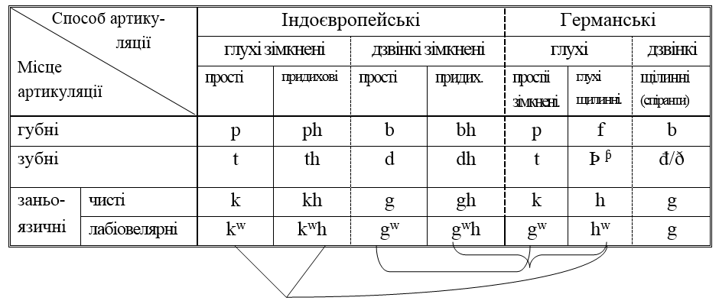

ГО 6л.5. *Перший пересув приголосних (закон Я. Грімма)*

**Модель 1:**  іє. **p, t, k, kw** → герм. **f**, **Þ**, **h**, **hw**

іє. **p →** герм. **f**

• іє. рitār (гр. pater, лат. pater 'батько') → гот. fadar, да fæeler, двн. fater, д.ісл. faðir vater

• лат. piscis 'риба' → гот. fisks, да., двн. fise, днім. fiscr.

гр. pella 'кожа', лат. pellis 'хутро' → гот. fill, да. fell, двн. fel, дісл. fjall

• іє. panca 'п'ять' → гот. fimf, дісл. (д. сф.) fimm., д.а./ д.сакс. fif, двн. fimf (funf, five, fem)

іє. **t →** герм. **Þ**

• іє. tráyas, лат. trēs 'три' → гот. Þreis, дісл. Þrir, да. Þrie, дсакс. thrie (англ. three)

• лат. frāter – гот. broÞar, да. brodor 'брат' (англ. brather)

• скр. vartati 'вертіти', лат. verto 'верчу', ст.слав. вратити → гот. wairÞan, да. weorÞan, дісл. verda 'становитися', ср.нем. werden

• лат. mentum 'підбородок' – гот. munÞs, да. 'рот', англ. mounth

іє. **k →** герм. **h**

• лат. octo 'вісім' – гот ahtan, двн ahto (нім. acht),

• лат. noctem 'ніч' – гот. nahts (нім. Nacht),

• гр. kardia, лат. cord 'серце' – гот. hairto, да. heorte, двн. herza , дисл. hjarta

• скр. daca, гр. deka л. decem 'десять' – гот. taihun, дс. tehan, двн. zehan

іє. **kw –** герм. **hw**

• лат. quod 'хто' – гот. hra, да. hwxat, двн. hwaz (сл. хто), дсанк. hwat

**Модель 2:** іє**. bh, dh, gh, ghw**→ герм. **b,** đ**/ð, g, gw**

іє. **bh →** герм. **b**

• cкр. bhrator (лат. frater 'брат', гр. рhrator 'член фратрії') – гот. broþar, да. broðor, дісл. broðir (ісл. brothur, нім. bruder)

• скр. bharami (гр. phero, лат. fero 'несу') – гот. bairan, да. beran, двн. beran, дісл. bera 'нести'

іє. **dh →** герм. **d**

• скр. madzas (лат. medius 'средній'; ст.сл. межда 'межа' – гот. midjis, да. middеl, дс. middi (англ. middle)

• скр. dhruh 'сміливий', скр. dhrsnoti 'дерзает', гр. thrasus 'сміливий' – гот. ga-dars 'дерзает', да. dear(r) 'сміє'

іє. **gh →** герм. **g**

• скр. (g)hamsa 'гусь, лебідь', гр. then, лат. (h)anser 'гусь' –да. gos, дісл. gas 'гусь'

• лат. hostis 'ворог, чужоземець' < від. іє. ghostis – гот. gasts, дск. gestr, да.giest, дсанс., двн. gast (суч. gast, guest, gast)

**Модель 3:** іє. **b, d, g, gw** → герм. **p, t, k, kw**

іє. **b →** герм. **p**

• укр., рус. болото → англ. рool; лит. bala, ст.cл. блато

• лат. labi 'осідати', лит. slabnas, ст.слав. слабь 'слабий' → гот. slepan, да. sloepan = sleep, slap (н.нем.), слаб (рос.) sleep

• лат. dubus 'дупло'→ гот. diups, да. deop, дісл. diupr 'глибокий'

• скр. dva(u), гр. dyo, лат. dvo 'два' → гот. twai, да. twa, д.санкс. twa, д.исл. tvieir

• гр. dika, лат. decem 'десять' → гот. taihun, да. tien, дcакc. tehan, дісл. tiu

• гр. edomai, лат. edo, руск. едим → гот. itan, д.а. etan, д. исл. еfa 'їсти'

іє. **g →** герм. **k**

• скр. yugam, гр. zygon, лат. iugum, ст.сл. иго → гот. juk, д.а. geok (yoke), дсан. jue, дісл. ok

• лат. ego, гр. ego(n) 'я' → гот. іk, дісл. ek, да. ik

• лат. ager → да. аcer, acre 'акр', нім. Aker 'поле'

• лат. genus, грец. genes → гот. kuni. да. cynu, двн. kunni, дскан. kyn

іє. **gw →** герм. **kw**

• скр. gna, гр. gune, ст.сл. жена 'жінка' → гот. gino, дісл. cwene, двн. guena 'жінка'

• іє. *gvivo → лат. vivus, рус. живой → гот. gius, дск. kuikr, да. cwic(u), дсакс. guick, двн. gueck

ГО 6л.6. *Закон Вернера*

Модель 1: іє. opá → герм. оfá → obá → óba

Модель 2: іє. otá → герм. oÞá → ođá → óda

Модель 3: іє. oká → герм. оhá → ogá → óga

Модель 4: іє*. osá → герм. оsá → ozá → óra*

**Модель 1: іє. p** → **герм. f** **> Þ > b**

• лат. ca**p**ừt – ho**t**oÞ → гот. hau**b**iÞ, д.сакс. ho**b**id, двн. hau**b**it

• скр. sa**p**tám, гр. he**p**tá 'сім' → гот. si**b**un, д.с. si**Þ**un

**Модель 2:** іє. **t** →герм. **Þ > ð > d**

• скр. pi**t**á, гр. pa**t**ếr (отец) → гот. fa**d**ar, да. fæ**d**er, дісл. fa**ð**ir

• ие. matá(r), рус. мать, матери → дсакс. mô**d**ar

• гр. kratys 'сильний' → гот. har**d**us, дісл. har**d**, двн. har**t**

**Модель 3: іє. k** → **герм. h > g > g**

• д.гр. dekás, рус. десять → гот. ti**g**us, дсканд. ti**g**et, да. ti**g**, дсакс. ti**g**, двн. zu**g** 'десяток'.

**ІІІ. Запитання та завдання до лекції 6**

1) У чому полягає специфічна особливість германського вокалізму порівняно з індоєвропейським? 2) Що таке якісні і кількісні зміни голосних звуків? 3) Які зміни голосних відносяться до якісних, а які до кількісних? 4) Чому явища аблаута й умлаута уналежнюють до фономорфологічних про­цесів? 5) Що спільного та що відмінного є між аблаутом і умлаутом? 6) Назвіть дві характерні риси германського наголосу порівняно з індоєвропей­ським. 7) У чому полягає специфічна особливість германського консонантизму порівняно з індоєвропейським? 8) Які вчені систематизували відомо­сті про фонетичну систему германських мов? 9) Скільки пересувів приголосних нараховують науковці у германських мовах?

|  |  |
| --- | --- |
| ***Лекція 7*** | (Тема 13) |
| **Основні риси граматичного ладу**  **давньогерманських мов** | |

**І. План лекції 7**

1. Морфологічна структура слова в давньогерманських мовах порівняно зі спільноіндоєвропейською.

2. Давньогерманський іменник і його категорії.

3. Давньогерманський прикменник та його категорії.

4. Давньогерманське дієслово та його категорії.

**ІІ. Ілюстративний матеріал до лекції 7**

ГО 7л.1. *Морфологічна структура слова в дгерм. мовах порівняно з іє.*

|  |  |
| --- | --- |
| ОСНОВА | ФЛЕКСІЯ  (формотворчий суфікс) |
| Корінь + основотворчий суфікс |

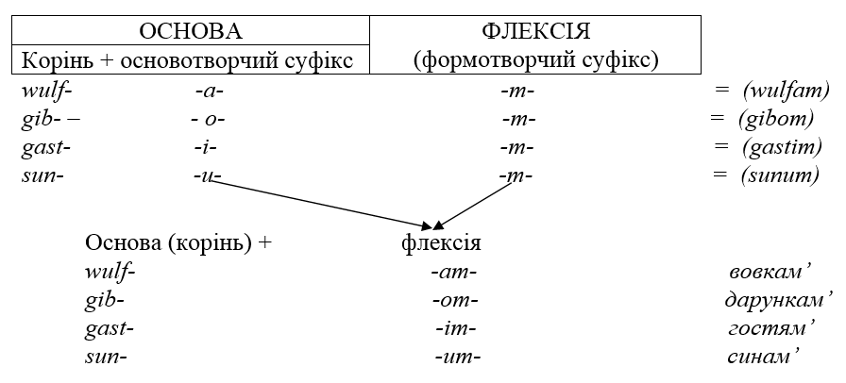

ГО 7л.2. *Типи іменних основ у д-герм. мовах*

***Основи на голосні*:**

1) *oснови на -****a****-:* рун*. stainaR, dagaR,* гот*. stainas, dags, да. stān, dæпп,* дісл. *steinn, dagr;* гот*. wulfs, дисл. ulfr,* да*. wulf,* дсакс*. wulf,* двн*. wolf,* гот*. waúrd* 'слово'*,* да*. bān '*кость*',* двн*.,* дісл*.,* дсакс*. barn '*дитя*'*;

2) *oснови на -****о****-:* гот*. giba,* да*. ʒiefu,* дісл*. giof, двн. geba,* гр*. chōra '*час*'*,лат*. rosa;*

3) *oснови на -****i****-:* рун*. gastiR,* гот*. gasts,* да*. giest,* двн*. gast,* дсакс*. gast,* дисл*. gestr '*чужеземець*'*;

4) *oснови на -****u****-:* рун*. sunR,* гот*. sunus,* да*. sunu,* двн*. sunu,* дісл*. sunr.*

***oснови на проиголосні***:

5) *oснови на -****n****-*:гот*. guma, name, tuggo,* да*. guma, nama, tunʒe,* двн*. gomo, namo, zunga,* дисл*. gumi, nami, tunga;*

6) *oснови на -****s****-:* гот*. agis* 'страх', да*. æg* 'яйце',дісл*. egg*,двн*. ei,* рус*. небо* (мн. 'небеса'), гр. *néphos* 'небо';

7) *oснови на -****r****-:* гот*. fadar,* да*. fædar,* двн*. fater,* дісл*. faðir,* дс*. fadar,* гот*. moder,* да*. mōder,* двн*. muoter,* дісл*. moðir,* дс*. mōdar*;

8) *oснови на -****nt****- :* гот*. frijonds,* да*. frēond,* дісл*. fraēndi*, да*. hælend,* двн*. heilant,* дс*. hēliand*

***кореневі основи***:

9) гот*. nahts, manna,* да*. niht, mann,* двн*. naht, manno,* дісл*. natt, maor*

ГО 7л.3. *Відмінювапння д-герм. іменника* (*основа на* ***-а-****)*

|  |  |  |  |  |
| --- | --- | --- | --- | --- |
| Відмінок | гот. | да. | двн. | дсканд. |
| Sg | | | | |
| Іменний | *wulfs* | *wulf* | *wolf* | *ulfr* |
| Родовий | *wulfis* | *wulfes* | *wolfes* | *ulfs* |
| Давальний | *wulfa* | *wulfe* | *wolfe* | *ulfe* |
| Знахідний | *wulf* | *wulf* | *wolf* | *ulf* |
| Орудний | *–* | *–* | *wolfu* | *–* |
| Звальний | *wulf* | *–* | *–* | *–* |
| Pl | | | | |
| Іменний | *wulfōs* | *wulfas* | *wulfā* | *wulfar* |
| Родовий | *wulfē* | *wulfa* | *wulfo* | *ulfa* |
| Давальний | *wulfam* | *wolfum* | *wolfum* | *ulfom* |
| Знахідний | *wulfans* | *wulfas* | *wolfum* | *ulfa* |
| Орудний | – | – | – | – |
| Звальний | – | – | – | – |

ГО 7л.4. *Сильне відмінювання дгерм. прикметника [Жлуктенко, с. 77]*

|  |  |  |  |  |  |  |
| --- | --- | --- | --- | --- | --- | --- |
| *Рід* | *Відмінок* | *гот.* | | *да.* | | *двн.* |
| Sg | | | | | | |
| ***Чол /***  ***середн*** | Іменний  Родовий  Давальний  Знахідний  Орудний | *blinda*  *blindis*  *blindamma*  *blindana*  *-* | *blind*  *blindes*  *blindum*  *blindne*  *blinde* | | *blint*  *blindes*  *blintemu*  *blintan*  *blintu* | |
| ***Жіночий*** | Іменний  Родовий  Давальний  Знахідний  Орудний | *blinda*  *blindaizōs*  *blindai*  *blinda*  *–* | *blind*  *blindre*  *blindre*  *blinde*  *–* | | *blint, blintiu*  *blintera*  *blintera*  *blinta*  *–* | |
| Pl | | | | | | |
| ***Чол /***  ***середн***. | Іменний  Родовий  Давальний  Знахідний | *blindai*  *blindaizē*  *blindaim*  *blindans* | *blinde*  *blindra*  *blindum*  *blinde* | | *blinte*  *blintero*  *blintêm*  *blinte* | |
| ***Жіночий*** | Іменний  Родовий  Давальний  Знахідний | blindōs  blindaizō  blinaim  blindōs | *blinda*  *blindra*  *blindum*  *blinda* | | *blinto*  *blintero*  *blintêm*  *blinto* | |

ГО 7л.3. *Представленість ад'єктивних категорій у сучасних герм. мовах*

|  |  |  |  |  |  |  |  |  |  |
| --- | --- | --- | --- | --- | --- | --- | --- | --- | --- |
| **Мови**  **Категорії** | Д.  герм. | ***Сучасі германські миви*** | | | | | | | |
| ісл. | нім. | норв. | швед. | дат. | нід. | англ. | афр. |
| Ступені полрівняння | (**три**) | **+** | **+** | **+** | **+** | **+** | **+** | **+** | **+** |
| Визначен /  невизначен | (**дві**) | **+** | **+** | **+** | **+** | **+** | **=** | **+** | **+** |
| Рід | (**три )** | **+** | **+** | два | **+** | **+** | **=** | **–** | **–** |
| Число | (**три / дві**) | **+** | **+** | **=** | **=** | **=** | **=** | **–** | **–** |
| Відмінок | **(чоти-ри**) | **+** | **+** | **–** | **–** | **–** | **–** | **–** | **–** |

ГО 7л.4. *Відмінювання дієслова у д-герм. мовах*

|  |  |  |  |  |  |  |
| --- | --- | --- | --- | --- | --- | --- |
| Мови інгвеонської підгрупи  (да., дс., дфриз.) | Sg | 1 ос. | *do* | *deþ* | *tellе* | *seo* |
| 2 ос. | *dest* | *bindest* | *tellest* | *siehst* |
| 3 ос. | *deþ* | *bindeþ* | *telleð* | *siehþ* |
| Pl | 1 ос. |  | | | |
| 2 ос. | *dest* | *bindest* | *tellest* | *siehst* |
| 3 ос. |  | | | |

|  |  |  |  |  |  |
| --- | --- | --- | --- | --- | --- |
| Двн | Sg | 1 ос. | *nimu* | *suochu* | *faru* |
| 2 ос. | *nimis(st)* | *suochis* | *feris(st)* |
| 3 ос. | *nimit* | *suochit* | *ferit* |
| Pl | 1 ос. | *nemames* | *suochemes* | *farames* |
| 2 ос. | *nemet* | *suochet* | *faret* |
| 3 ос. | *nemant* | *suochent* | *farent* |

|  |  |  |  |  |  |
| --- | --- | --- | --- | --- | --- |
| Давньосканд. | Однина | 1 ос. | *kalla* | *taka* | *fer* |
| 2 ос. | *kallar* | *takar* | *ferir* |
| 3 ос. | *kallar* | *takar* | *ferir* |
| Множина | 1 ос. | *kallum* | *tokum* | *farum* |
| 2 ос. | *kallið* | *takið* | *farið* |
| 3 ос. | *kalla* | *taka* | *fara* |

ГО 7л.5. *Відмінювання дієслова за категоріями способу в д-герм. мовах*

|  |  |  |  |  |  |
| --- | --- | --- | --- | --- | --- |
|  | | **Презенс** | | **Претеріт** | |
| ***індикатив*** | ***оптатив*** | ***індикатив*** | ***оптатив*** |
| да. **"делать"** | | | | | |
| Sg. | 1 ос.  2 ос.  3 ос. | *do(m) cěose*  *dest ciest*  *deþ ciesþ* | *do cěose*  *don cěose*  *don cěose* | *dyde cěas*  *dydest cure*  *dyde cěas* | *dyde cure*  *dyden cure*  *dyden cure* |
| Pl. | 1 ос.  2 ос.  3 ос. | *doþ cěosaþ* | *cěosen*  *cěosen*  *сěosen* | *dydon curon*  *dydon curon*  *dydon curon* | *curen*  *curen*  *curen* |
| двн. **"брати"** | | | | | |
| Sg. | 1 ос.  2 ос.  3 ос. | *nimu*  *nimi(st)*  *nimit(et)* | *neme*  *nemes*  *neme* | *nam*  *nami(e)*  *nam* | *nami*  *namis*  *nami* |
| Pl. | 1 ос.  2 ос.  3 ос. | *nemames*  *nemet*  *nemant (ent)* | *nemen*  *nemet*  *nemen* | *namum*  *namut*  *namun* | *namim (in)*  *namit*  *namin* |

ГО 7л.5. *Сильні дієслова та їх класи (ряди аблаута) в д-герм. мовах*

**І клас: i – ai – i – i**

гот. *greipan – graip – gripum – gripans*

да. *gripan – grap – gripon – gripen*

двн. *gripen – greif – grifum – gigrifan*

**ІІ клас : eu / in – au – u –u**

гот. *biudan – bauþ – budum – budans*

да. *beodan – bead – butum – gibotan*

двн. *biotan – bôt – butum – gibotan*

**ІІІ клас : e/i – a – u – u**

гот. *bindan – band – bundum – bundans*  'связать'

да. *bindan – band – bundon – bunden*

двн. *bintan – bant – buntum – gibuntan*

**ІV класс : /e / i – a – e –u /**

гот. *niman – nam – nemum – numans* 'брать'

да. *niman – nom – nomon – numen*

двн. *neman – nam – nämum – ginoman*

**V клас : e/ i – a – e – e/i**

гот. *giban – gaf – gȇbum – gibans*

да. а) *ʒiefan – ʒeaf – ʒeafon – ʒiefen*

двн. а) *geban – gab – gâbum – gigeban*

**VІ клас : a – o – o – a**

гот. *faran – fôr – fôrum – farans* 'ехать, идти'

да. *faran – for – foron – faren*

двн. *faran – fuor – fuorum – gifaran*

**VII клас**

гот. *haitan, haldan*, да. *blowan*, *letan*, *rᴂdеn*, двн. *raten*, *lazzen*, *heizan*.

ГО 7л.6. *Слабкі дієслова та їх класи в д-герм. мовах*

***I клас*** (суфікс -j-) 'рятувати'

|  |  |  |  |
| --- | --- | --- | --- |
|  | Інфінітив | Претеріт | Партицип-2 |
| гот. | *nasjan* | *nasida* | *nasip* |
| да. | *nerian* | *nerede* | *nered* |
| двн | *nerian* | *nerita* | *(gi)nerit* |

***IІ класс*** (суфікс -o-, -a-):

|  |  |  |  |
| --- | --- | --- | --- |
| гот. | *salbon* | *salbôda* | *salbôps* |
| дисл. | *kalla* | *kallaða* | *kallaðr* |
| да | *endian* | *endode* | *endod* |
| двн | *machon* | *machoda* | *gimachot* |

***IІІ клас (***суфікс -е- /гот. -ai-)

|  |  |  |  |
| --- | --- | --- | --- |
| гот. | *haban* | *habaida* | *habaips* |
| да | *habban* | *hæfde* | *hæfd* |
| двн | *haben* | *habêta* | *gihabêt* |

**ІІІ. Запитання та завдання до лекції 7**

1) У чому полягає відмінність індоєвропейської структури слова від германської? 2) Що таке тематичний суфікс? 3) У чому полягає різниця у відмінюванні іменника і прикметника, іменника і займенника? 4) Коли розвивається в германських мовах категорія означеності/неозначеності?5) Чи існував у германських мовах формальний показник множини? 6) Що таке процес уніфікації дієслівних словозмінних форм у давньогерманських мовах? 7) Скільки основних форм дієслова нараховувалося в давньогерманських мовах? 8) Як співвідноситься поняття «сильні» і «слабкі» дієслова в давньогерманських мовах і «правильні» і «неправильні» дієслова в новоанглійській мові? 9) Які претерито-презентні дієслова збереглися в англійській мові? 10) Які були функції презенса в давньогерманських мовах? 11) На основі чого розвиваються аналітичні форми дієслова в давньогерманських мовах?

**Зміст і структура семінарських занять**



**Модуль 1с.**

**"Вступ до загального мовознавства"**

|  |  |
| --- | --- |
| ***Семінар 1*** | (Тема 2) |
| **Походження і розвиток мови** | |

**І. План семінару 1:**

1. Проблема походження мови.

2. Закономірності розвитку мов. Причини мовних змін.

3. Специфіка розвитку різних рівнів мовної структури.

4. Розвиток і існування мов у різні історичні епохи. Мовні контакти.

5. Мови світу та їх генеалогічна класифікація.

**ІІ. Завдання до семінару 1:**

1. Схарактеризуйте гіпотези походження мови *(звуконаслідувальна, вигукова, гіпотеза соціального договору, гіпотеза трудових вигуків, гіпотеза жестів, гіпотеза Ф. Енгельса, гіпотеза інопланетного і божественного походження мови)*, заповнюючи таблицю відповідно до зазначених рубрик:

|  |  |  |  |
| --- | --- | --- | --- |
| *№* | Назва гіпотези походження мови | Автори та прихильники  гіпотези | Сутність гіпотези |
|  |  |  |  |

2. Прочитайте подані легенди про створення світу, людини і мови. Знайдіть легенди, байки, міфи про створення світу, людини, мови, які існують у культурі народів, мови яких ви вивчаєте.

*Уявлення українців про створення світу*

|  |  |
| --- | --- |
| Колись то було з початку світу;  Втоди не було неба ні землі,  Неба ні землі, нем синє море,  А серед моря та два дубочки.  Сіли, впали два голубочці,  Два голубочці на два дубочки,  Почали собі раду радити,  Раду радити і гуркотати,  Як ми маємо світ основати?  Спустимо ми ся на дно моря, | Винесемо си дрібного піску,  Дрібного піску, синього каменця;  Дрібний пісок посієме ми,  Синій камінець подунеме ми.  З дрібного піску – чорна землиця,  Студена водиця, зелена травиця;  З синього камениця – синєє небо,  Синєє небо, світле сонейко,  Світле сонейко, ясен місячок,  Ясен місячок і всі звіздойки. |

(Нечуй-Левицький  І. Світогляд українського народу. Ескіз української міфології. – 2­е вид. – К., 2003. – С. 122).

*Із міфологіії Давнього Єгипту*: «У Мемфісі існував свій варіант міфу про створення світу. У цьому міфі бог-творець Пта створює все суще силою думки і словом: «Умиротворився Пта, створивши всі речі і божественні слова. Він породив богів, створив міста, розмістив богів у їхні святилища. Виникли різні роботи, різні мистецтва, рухи рук і ніг відповідно до наказу, що було замислено серцем і виражено мовою, які створили сутність усіх речей»». (Муравьева Т. В. Мифы античности и средневековой Европы. – М., 2006. – С. 27).

*Із міфологіії Китаю:* «Одного разу Нюй-ва, сидячи на березі ставка, взяла шматок глини і, дивлячись у спокійну воду, як у люстерко, виліпила свою маленьку подобу. Так з’явилася перша людина. Вона здавалася розумною, веселою і товариською істотою і так сподобалася Нюй-ві, що вона набрала ще глини і наліпила багато людей. Їй захотілося заселити людьми всю землю. Щоб полегшити собі роботу, вона взяла довгу ліану, опустила її в глину та струсила. Шматки глини, що розлетілися, перетворилися на людей. Пізніше почали говорити, що знатних людей було зроблено вручну, а простий народ – за допомогою ліани». (Муравьева Т. В. Мифы народов Востока и Средней Азии. – М., 2007. – С. 29)

3. Складіть конспект статті: *Николаева Т.М. Теории происхождения языка и его эволюции – новое направление в современном языкознании. Вопросы языкознания, 1996. - № 2. – С. 79-89.*

4. Заповніть таблицю відповідно до зазначених у статті рубрик:

|  |  |  |
| --- | --- | --- |
|  | Гіпотеза моногенезу | Гіпотеза полігенезу |
| Основні представники |  |  |
| Сутність гіпотези |  |  |

5. Схарактеризуйте зовнішні та внутрішні причини мовних змін. Поясність у яких антиноміях і тенденціях мовного розвитку виявляються останні.

6. Розгляньте такі типи мовних контактів:

- безпосередні й опосередковані;

- між спорідненими і неспорідненими мовами;

- з однобічним і обопільним впливом;

- маргінальні (на суміжних територіях) і внутрішньорегіональні (на одній і тій самій території);

- казуальні (випадкові) і перманентні (постійні);

- природні (безпосереднє спілкування), штучні (навчання в школі)

- змішані (природно-штучні).

7. Поясніть до яких змін і процесів може призвести контактування мов.

8. Встановіть термінологічну відповідність:

|  |  |  |  |
| --- | --- | --- | --- |
| 1 | Субстрат | а | сукупність рис мовної системи, які з’явилися внаслідок впливу однієї мови на іншу в умовах тривалого співіснування і контактів сусідніх народів. |
| 2 | Суперстрат | б | мова-підоснова, елементи якої розчинилися в мові, що нашарувалася на неї; сліди мови корінних жителів у мові-переможниці чужинців; сліди витісненої місцевої мови. |
| 3 | Адстрат | в | мова-надоснова, елементи якої розчинилися в мові, над якою вона нашарувалася; сліди мови чужинців у мові-переможниці корінних жителів. |
| 4 | Мовні  контакти | г | це сукупність мов, що походять від однієї мови-основи  (прамови) |
| 5 | Мовна картина світу | д | особливий тип ареально-історичної спільності мов, що  характеризується певною кількістю подібних структурних і матеріальних ознак, набутих внаслідок тривалого й інтенсивного контактного й конвергентного розвитку в межах єдиного географічного простору |
| 6 | Мовна  сім’я | ж | сукупність мовних засобів, що відповідають системі |
| 7 | Мовна  норма | з | спосіб відбиття реальності у свідомості людини, що полягає у сприйнятті цієї реальності крізь призму мовних та культурнонаціональних особливостей, притаманних певному мовному колективу, інтерпретація навколишнього світу за національними концептуально-структурними канонами |
| 8 | Мовний  союз | к | взаємодія двох чи більше мов, яка впливає на структуру і словниковий склад однієї чи багатьох із них |

9. Дайте визначення таких термінів: *мовні контакти, прамова, мовний союз, мовна універсалія, білінгвізм, мовна конвергенція, інтерференція, креоли, піджини, мовна асиміляція.*

10. Назвіть учених, які заклали основи порівняльно-історичного мовознавства. Вкажіть на заслуги кожного з них.

11. Розгляньте схеми двох різних класифікацій мов. Поясніть, які критерії покладено в основу кожної з них.

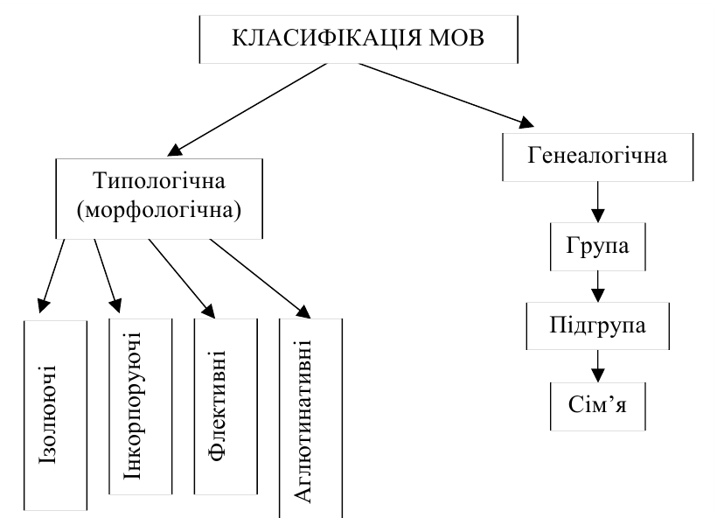

12. Визначте поняття мовної сім'ї. Назвіть основні мовні сім'ї. На які групи поділяють індоєвропейську мовну сім’ю? Схарактеризуйте слов’янські, германські та романські мови за генеалогічною класифікацією.

13. На великому аркуші накреслити схему мовної сім`ї (за вибором).

14. Оберіть правильну відповідь:

1) Індоєвропейська сім’я охоплює приблизно (кількість мов):

*а) 75;*

*б) 320;*

*в) 150.*

2) Мовами індоєвропейської сім’ї розмовляє приблизно (кількість мовців):

*а) 2171705 тис.;*

*б) 200180 тис.;*

*в) 4000300 тис.*

3) Індоєвропейська сім’я мов поділяється на:

*а) 10 груп;*

*б) 12 груп;*

*в) 22 групи.*

15. Назвіть мови, які складають романську групу:

*а) італійська;*

*б) латинська;*

*в) румунська;*

*г) гальська;*

*д) іспанська;*

*е) французька;*

*ж) ірландська.*

16. Визначте, до якої групи належать такі індоєвропейські мови:

*а) карашарська*

1) іранська

2) італійська

3) кельтська

4) германська

5) балтійська

6) слов’янська

7) тохарська

8) індійська

*б) корнська*

*в) санскрит*

*г) російська*

*д) перська*

*е) авестійська*

*ж) фризька*

*з) болгарська*

*і) умбрська*

*к) пруська*

*л) циганська*

17. Визначте яка з цих мов не входить до складу індоєвропейської мовної сім’ї:

*а) вірменська;*

*б) пехлеві;*

*в) німецька;*

*г) фінська.*

18. Визначте, якої гілки германських мов не існує?

*а) північно-германська; б) західно-германська;*

*в) південно-германська; г) східно-германська.*

19. Розподіліть на групитакііндоєвропейські мови: *англійська, румунська, ісландська, чеська, французька, російська, іспанська, латинська, шотландська, німецька, вірменська, ірландська, готська, шведська, польська.*

20. Уякихкраїнахрозповсюдженіанглійська, німецька та французька мови? Де вони використовується як державні мови? Назвіть мови однієї з ними групи.

**ІІІ. Питання до семінару 1:**

1) У чому різниця між походженням мови загалом і походженням конкретної мови? 2) Що означає “об'єктивний характер законів розвитку мови”? 3) Які причини викликають зміни в мові? 4) Що таке диференціація та інтеграція мов? 5) Що таке піджини і креольські мови? 6) Що таке схрещення мов? Як називаються сліди переможеної мови в мові-переможниці? 7) Чи з однаковою швидкістю змінюються різні рівні мовної структури? Яка специфіка розвитку кожного з рівнів? 8) Чим характерні розвиток та функціонування мови у первіснообщинному суспільстві? 9) Як розвивалися і функціонували мови у феодальному суспільстві? 10) Які особливості функціонування мов у капіталістичному суспільстві? Чим відрізняється національна мова від мови народності? 11) Що було характерним для функціонування мов у тоталітарному соціалістичному суспільстві? 12) За якими параметрами розрізняють мови світу? Наведіть до кожного розрізнення конкретні приклади. 13) Що таке генеалогічна класифікація мов? На основі якого методу її створено?

|  |  |
| --- | --- |
| ***Семінар 2*** | (Тема 4) |
| **Письмо, графіка та орфографія** | |

**І. План семінару 2:**

1. Мова і значення письма в історії суспільства.

2. Передумови виникнення письма.

3. Етапи і форми розвитку графічного письма.

4. Типи письма: предметне, словесно-звукове, піктографія, ідеографія.

5. Графіка. Орфографія та її принципи.

**І. Завдання до семінару 2:**

1. Оберіть правильну відповідь:

1) Розділ мовознавчої науки, який вивчає письмо, називається:

а) графіка; б) граматика, в) графологія.

2) Підготовчим етапом у розвитку письма є:

а) піктографічне письмо; б) предметне письмо; в) ієрогліфічне письмо.

3) Який з типів письма називають ще ―поняттєвим?

а) ідеографічне; б) малюнкове; в) фонографічне.

4) Ідеографічним (ієрогліфічним) є сучасне письмо:

а) арабської мови; б) китайської мови; в) монгольської мови.

5) Фонографія – це:

а) розділ науки про мову, що вивчає систему норм літературної мови;

б) різновид письма, в якому графічні знаки позначають звуки;

в) письмо, що передає мову тільки в її граматичній будові.

6) Що означає syllabe (від грецьк.):

а) письмо; б) корінь; в) склад.

7) Найдавніше складове письмо почало існувати у:

а) V тис. до н.е.; б) III тис. до н.е.; в) II тис. н. е.

8) Фонографічне письмо має різновиди:

а) силабічне, складове, алфавітне;

б) складове, консонантне, буквено-звукове;

в) буквено-звукове, консонантне, алфавітне.

9) Складове, або силабічне, письмо – це:

а) система графічних знаків, які передають звучання складів;

б) сукупність букв, розташованих в історично усталеному порядку;

в) алфавіт, у якому букви позначають лише приголосні.

10) Найдавнішим силабічним письмом було:

а) фінікійське; б) деванагарі; в) шумерське.

11) Складовим письмом є сучасне:

а) китайське; б) арабське; в) грецьке.

12) Фонографічне письмо виникло на основі письма:

а) предметного; б) малюнкового; в) ідеографічного.

13) Буквено-звукове письмо започаткували:

а) китайці; б) єгиптяни; в) давні греки.

14) Букви А, Е, L, O у фінікійському алфавіті позначали:

а) приголосні; б) голосні; в) дифтонги.

15) Греки ввели до свого алфавіту такі нові букви:

а) бету, дельту; б) и, і; в) іжицю, омегу.

16) Різниця написання букв у фінікійському й грецькому алфавітах полягає:

а) у розмірі букв; б) у нахилі букв; в) у напрямку письма.

17) Грецький алфавіт став основою:

а) латинського; б) фінікійського.

18). Кирилиця була розроблена на основі письма:

а) візантійсько-грецького; б) китайського; в) латинського.

19) Кирилиця виникла у:

а) ІХ ст.; б) Х ст.; в) ХІ ст..

20). Кирилиця була введена на Русі:

а) у ХІ ст.; б) у Х ст.; в) у ІХ ст..

21) Глаголиця відрізняється від кирилиці:

а) формою букв; б) складом.

22) Український алфавіт походить від:

а) латинського; б) грецького; в) слов’яно-кирилівського; д) фінікійського.

23) Сукупність усіх засобів письма певної мови – це:

а) графіка; б) алфавіт; в) фонографія.

24) Буквено-звуковим письмом користується:

а) близько 25 %; б) понад 90 %; в) близько 75 % населення Землі.

25) Нині у світі існує чотири основні сім’ї алфавітів:

а) грецька, латинська, арабська, індійська;

б) латинська, слов’янська, арабська, індійська;

в) англійська, німецька, слов’янська, арабська.

26) Буква, складена з елементів букв, називається:

а) поліграф; б) діакритичний знак; в) лігатура.

27) Графема – це: а) найменша одиниця писемної мови, що відповідає фонемі в усній мові;

б) варіант фонеми;

в) знак ідеографічного письма.

28) В якому рядку містяться діаграфи:

а) відзвучали, нім. schwarz (чорний), англ. booklish (книжковий);

б) джерело, нім. Licht (світло), англ. friendship (дружба);

в) задзеркалля, нім. Tisch (стіл), англ. good (добрий).

29) Орфографічні норми – це:

а) правила написання слів; б) правила вимови; в) привила постановки розділових знаків.

30) Існують такі принципи орфографії:

а) смисловий, морфемний, фонетичний, традиційний;

б) фонетичний, смисловий, морфологічний, історико-традиційний;

в) фонетичний, морфологічний, орфографічний, смисловий.

31) Провідними принципами орфографії є:

а) в українській мові – смисловий, в російській – традиційний, в англійський – фонетичний;

б) в українській мові – фонетичний, в російській – морфологічний, в англійській – традиційний;

в) в українська мові – морфологічний, в російській – фонетичний, в англійській – смисловий.

2. Прокоментуйте схему різних видів письма. За можливості наведіть приклади до кожного з них.

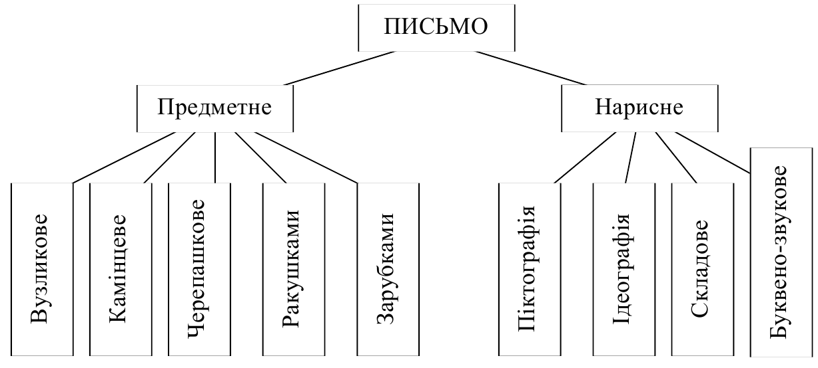

3. Визначте, про які види письма йдеться в уривках з науково-популяр­ної книги. Обґрунтуйте свою відповідь.

1). «Антропоморфні і зооморфні фібули Середнього Подніпров’я VI –VII ст., танцюючі чоловічки у вишитих сорочках на срібних бляшках Мартинівського скарбу VIІ –VIIІ ст., …зображення фантастичних звірів і птахів на окутті рогів тура Х ст.. із Чорної Могили у Чернігові мали певний сакральний зміст у системі язичницьких вірувань…

На керамічних вазах ІV ст. черняхівської культури із сіл Лепесівка і Ромашки зображена календарна символіка. Плоскі широкі вінчики лепесівських ваз поділені на 12 секторів-місяців, кожен із яких має свою орнаментальну символіку землеробського змісту…

Особливий інтерес становить так звана «Софійська азбука», виявлена С. О. Висоцьким на стіні Михайлівського вівтаря Софійського собору в Києві. Вона складалась із 27 літер: 23 – грецьких і 4 – слов’янських: Б, Ж, Ш, Щ… «Софійська азбука» відображає один із перехідних етапів східнослов’янсь­кої писемності, коли до грецького алфавіту почали додавати букви для передачі фонетичних особливостей слов’янської мови. Ймовірно, що перед нами алфавіт, яким користувалися на Русі ще в часи Аскольда і Діра». (Толочко П. Київська Русь. – К., 1996. – С. 307, 309).

2). «… «Руські книжки», що з ними познайомився Кирило «в Херсонесі за рік до початку моравської місії», були написані не «протоглаголицею»…, а сформованою глаголицею… Глаголиця не набула поширення за християнства через відмінність од грецької графіки та свою графічну складність, поступившись кирилиці, що остаточно склалась у ІХ–Х ст..«Київські глаголичні листки» – це писемна пам’ятка староукраїнської книжної / релігійної мови» (Денисюк Н., Янко Л. Київські глаголичні листки. – К., 2003. – С. 77–78).

4. Порівняйте абетки української та англійської мови. Дайте кількісну та якісну характеристику букв у кожній абетці.

5. Визначте, який принцип орфографії є основним в іноземних мовах, які ви вивчаєте. Проілюструйте ваш висновок прикладами.

**ІІІ. Питання до семінару 2:**

1) У чому полягає значення письма в історії суспільства? 2) Що таке "предметне письмо"? Наведіть приклади "предметного письма". 3) Назвіть етапи розвитку графічного письма. 4) Що таке піктографія? Наведіть приклади піктографічного письма. Де застосовують піктографію в наш час? 5) Чим відрізняється ідеографія від піктографії? Які існують різновиди ідеографії? Які народи користуються ідеографічним письмом у наш час? 6) Що таке фонографія? 7) Які мови користуються силабічною системою письма? 8) Що таке консонантне письмо? 9) Розкрийте суть буквено-звукового письма. Де воно зародилося? 10) Що таке графіка? Що є предметом графіки? 11) Які чотири сім’ї алфавітів існують на Землі? 12) Що є предметом орфографії? 13) Які принципи орфографії ви знаєте? 14) Який принцип правопису є основним для української, російської, англійської та німецької мов?

|  |  |
| --- | --- |
| ***Семінар 3*** | (Тема 6) |
| **Лексико-семантична (під)система мови** | |

**І. План семінару 3**:

1. Лексико-семантична система мови. Слово та значення. Слово і лексема.

2. Словниковий склад мови.

3. Фразеологія та пареміологія.

4. Лексико-семантичні категорії (полісемія, омонімія, паронімія, синонімія, антонімія).

5. Лексикографія.

**ІІ. Завдання до семінару 3:**

1. Термінологічний диктант (самодиктант)

1) Лексикографія – це…

3) Лексема – це…

4) Компонент лексичного значення слова –це …

5) Лексико-семантичний варіант слова – це …

6) Конотативне значення слова – це …

7) При звуженні обсягу значення слова … (що відбувається?)

8) При розширенні обсягу значення слова … (що відбувається?)

9) Втрата словом внутрішньої форми називається …

10) Антропоніми – це…

11) Топоніміка – це наука…

12) Екзотизм – це …

13) Домінанта синонімічного ряду – це …

14) Евфемізми – це …

15) Словникова стаття – це…

2. Підберіть різнобічні визначення слова і з’ясуйте труднощі у визначенні цього поняття; розгляньте слово у мові та мовленні (*Література: Кочерган М. П., с. 183–188*).

3. Подайте визначання понять «лексема», «лексико-семантичний варіант», «сема», «внутрішня форма слова», розкрийте їх сутність; розгляньте мотивованість і немотивованість слова (*Література: Кочерган М. П., с. 181–183)* .

4. Схарактеризуйте парадигматичні та синтагматичні відношення; дайте визначення поняттям: «лексико-семантичне поле», «лексико-семантична група (*Література: Кочерган М. П., с. 210–214).*

5. Розгляньте перенесення значення та його види: метафора, метонімія, синекдоха, перенесення значення за функцією (*Література: Кочерган М. П., с. 194–210*).

6. Подайте визначення етимології; охарактеризуйте принципи етимології (фонетичний, семантичний, словотвірний, генетичний, речовий, просторовий); розкрийте поняття «деетимологізація», «народна етимологія» (*Література: Кочерган М. П., с. 235–241*).

7. Визначте слова, вжиті у прямому та переносному значенні. Вкажіть вид переносних значень: *прийшла зима; купили «Запорожець»; сонце сміється; лисяча шапка; горло пляшки; столове срібло; зубок часнику; стріляти очима; гірка доля; прочитати Шевченка; голова комісії*.

8. Доберіть до поданих іншомовних фразеологізмів відповідники української мови: англ.: *to give one hot, to carry coals to Newcastle, he laughs best who laughs last;* нім.: *wie der Baum, so die Frucht; wie die Kuh vorm neuen Tor, wie ein hohler Zahn aussehen;* франц.: *montrer les talons, prendre la gorge, mettre dans le noir.*

9. Запишіть по п’ять фразеологічних зворотів з опорними словами *голова, рука* українською та іноземною мовою, яку ви вивчаєте.

10. Схарактеризуйте фразеологічні звороти за ступенем семантичного злиття компонентів: *байдики бити; бити чолом; блимати очима; блукати по світу; брати (взяти) до уваги; підсунути свиню; і різки (крихти) в рот не брати; держати хвіст бубликом; як вареник у маслі; дев’ятий вал; і нашим, і вашим; пекти раків; вести за руку; вибивати з сідла; здоровий глузд; гризти граніт науки; лебедина пісня.*

Приклад: Собаку з’їсти – фразеологічне зрощення, ідіома.

11. Користуючись «Словником іншомовних слів», визначте, з якої мови було запозичено слово і запишіть його значення: *ширма, ательє, анонс, масштаб, презентація, штамп, форвард, циферблат, інтерв’ю, суб’єкт, інвестиція, портьє, маркетинг, конгрес, сеньйор, арія, баобаб, верф, прем’єра, банкрот, увертюра*.

12. Доберіть синоніми до поданих слів: *бідність, колір, будинок, гарний, ворог, великий, літера, вірний, заметіль, родина, дивитися, абетка, дорогий, любов, товстий*. Наведіть приклади синонімів іноземною мовою, яку ви вивчаєте.

13. Прочитайте народні прислів’я та приказки. Випишіть антоніми. Визначте їх тип. Перекладіть антоніми іноземною мовою, яку ви вивчаєте. Чи повністю зберігається їх значення? *Краще гірка правда, ніж солодка брехня. Багатому свято, а вбогому діла багато. Добро пушить, а лихо сушить. В гостях добре, а дома ліпше. Правда та кривда – як вогонь та вода. Від малих дітей голова болить, а від великих – серце. Мала праця краще за велике безділля. Сміх крізь сльози.*

14. Знайдіть англійським прислів’ям (у лівому стовпчику) їх українські еквіваленти (у правому стовпчику). Проаналізуйте.

|  |  |  |  |
| --- | --- | --- | --- |
| 1 | *Don’t judge a book by its cover.* | а | Цікавій Варварі на базарі носа відірвали. |
| 2 | *Strike while the iron is hot.* | b | Серед вовків жити — по-вовчому вити. |
| 3 | *Don’t make a mountain out of an anthill.* | c | Всьому свій час. |
| 4 | *Actions speak louder than words.* | d | Зустрічають по одягу, проводжають по розуму. |
| 5 | *Practice makes perfect.* | e | Відсутність новин – хороша новина. |
| 6 | *Curiosity killed the cat.* | f | Про вовка промовка а вовк на поріг. |
| 7 | *When in Rome, do as the Romans.* | g | Повторення - мати навчання. |
| 8 | *No news is good news.* | h | Всюди добре, де нас нема. |
| 9 | *Speak of the devil.* | i | Людина красна не словами, а добрими справами. |
| 10 | *The grass is always greener on the other side of the hill.* | j | Не роби з мухи слона. |

**ІІІ. Питання до семінару 3:**

1) Що вивчає лексикологія? Які різновиди і розділи лексикології ви знаєте? Що є предметом їх вивчення? 2) Що таке слово? Назвіть ознаки слова. Чим слово відрізняється від морфеми і словосполучення? У чому полягає різниця між термінами «слово» і «лексема»? Розкажіть про співвідношення слова і поняття. 3) Дайте визначення лексичного значення слова. Із яких компонентів воно складається? Що таке денотативне, конотативне значення? 5) На які групи ділиться лексика за вживаністю? Які слова належать до активної лексики? Назвіть групи слів, що входять до пасивної лексики? 6) Розкрийте зміст термінів професіоналізм, діалектизм, екзотизм, жаргонізм, арготизм, табу й евфемізм. Наведіть приклади. 7) Як членується лексика за стилістичною класифікацією? Назвіть основні групи слів, що входять до лексики високого стилю і лексики низького стилю. 8) Дайте визначення терміна. Назвіть його ознаки. 9) Дайте визначення фразеології. Як виникають фразеологізми? Назвіть основні ознаки фразеологізму. Що зближує і що різнить фразеологізм зі словом, із вільним словосполученням? 10) Які типи фразеологізмів ви знаєте? Розкрийте їх природу, наведіть приклади. 11) Що таке моносемія і полісемія? 12) Дайте визначення явищам паронімії та омонімії. Які різновиди омонімів існують у мові? 13) Що таке синонімія? Які різновиди синонімії ви знаєте? Які є типи синонімів? 14) Схарактеризуйте явище антонімії. Назвіть типи антонімів. 15) Що таке лексикографія? 16) На які два типи діляться всі словники? Які енциклопедичні словники ви знаєте? Наведіть приклади. На які дві групи поділяються лінгвістичні словники? Охарактеризуйте їх і перелічіть типи.

**Модуль 2с.**

**"Вступ**

**до германського мовознавства"**

|  |  |
| --- | --- |
| ***Семінар 4*** | (Тема 8) |
| **Основні відомості з історії стародавніх германців** | |

**І. План семінару 4:**

1. Історико-літературні джерела даних про давніх германців.

2. Давньогерманські племена і народності.

3. Германці в оточенні інших племен. Германці та римляни.

4. Економічний та суспільний лад давніх германців

5. Культура (звичаї, обряди, релігійні уявлення) та міфологія давніх германців.

**ІІ. Завдання до семінару 4:**

1. Запам'ятайте хронологію основних подій епохи зіткнень германців з римлянами і, спираючись на неї, розкажіть більш докладно про ці події:

• 113-105 р. до н.е. – навала кимврів і тевтонів і розгром ними римлян у північній Італії і південній Галлії

• 102 р. до н.е. – розгром Гаєм Марієм кімврів і тевтонів біля Акв Секстієвих

• 58 р. до н.е. – розгром Ю. Цезарем свевів на чолі з Аріовістом

• 55 р. до н.е. – завоювання Ю. Цезарем правобережної Німеччини

• 55-54 р. до н.е. – вторгнення римських військ у Британію

• 6 р. н.е. – подальше завоювання германських земель, переможні походи Тіберія

• 9-12 р. н.е. – переможні походи Друза

• 9 р. н.е. – повстання херусків під проводом Армінія (Германа) і розгром легіонів Вара в Тевтобургзькому лісі

• 14-17 р. н.е. – походи Германіка проти германців, що не принесли римлянам успіху

• 167 р. н.е. – прорив маркоманами римських укріплень на Дунаї

• поч. III ст. н.е. – встановлення мирних відносин між римлянами і германцями.

2. Покажіть на географічній карті лінію оборонного валу, спорудженого римлянами в I – II ст. н.е.

3. Дайте сучасні назви римських поселень на території Західної Європи: *Соlоnіа Agrippina*, *(ad) Confluentes*, *Moguntiacum*, *Argentoratum*, *Augusta* *Treverorum*, *Augusta Vindeticorum*, *Regina Castra*, *Castra Bonnensia*, *Vindobonna*, *Londinium*.

4. Наведіть сучасні англійські та німецькі еквіваленти до наступних латинських слів, що їх було одними з перших запозичено германцями: *vinum*, *flagellum*, *secula*, *vinitor*, *calcem*, *vallum*, (*via) strata*, *(aes) cuprim*, *tegula*.

5. Поясніть етимологію сучасних слів: англ. *fee*, нім. *das Vieh*, англ. *king*, нім. *der König*, англ. *thing*, нім. *das Ding*, *der Schatz*, *der Herzog*, нім. *edel*.

6. Вкажіть джерело проникнення в англійську мову таких слів, як *camp*, *wall*, *street*, у німецьку мову - *Strasse*, *kampieren*.

7. Розкажіть про функції германських язицьких богів (ванів) - Хенір (Улль), Бальдр, Хед, Локі, Брагі.

3. Порівняєте такі германські (франкські) запозичення у французькій мові і скажіть, до яких сфер діяльності вони належать:

|  |  |  |  |
| --- | --- | --- | --- |
| Франк. | Франц. | Німецьк. | Значення |
| *werra* | *guerre* | *(wehren)* | */війна/* |
| *wahta* | *gueter* | *(Wacht)* | */сторожити/* |
| *sporo* | *eperon* | *(Sporn)* | */шпора/* |
| *burg* | *bourg* | *(Burg)* | */фортеця/* |
| *bandna* | *bannir* | *(verbannen)* | */виганяти/* |
| *viron* | *aviron* |  | */вид спорту/* |
| *garba* | *gerbe* | *(Gerbe)* | */сніп, пучок/* |
| *bruta* | *bru* | *(Braut)* | */невістка, наречена/* |
| *hagja* | *haie* |  | */огорожа, тин/* |
| *haring* | *hareng* | *(Hering)* | */оселедець/* |

**ІІІ. Питання до семінару 4:**

1) Що ви знаєте про етимологію слова „германці”? 2) З яких літературних джерел ми запозичуємо свої знання про давніх германців? 3) Який вплив мала римська цивілізація на драньогерманську? 4) Які основні питання розглядалися Ф. Енгельсом у його праці „До історії давніх германців”? Перелічітьїх. 5) Що ви знаєте про давньогерманський міф про трьох синів бога Манна і як позв'язана з ним класифікація германських племен Плінія Старшого? 6) Який період історії оспіваний у героїчному епосі „Піснь про Роланда”? 7) Що ви знаєте про Карла Великого і його маркграфа Роланда? 8) У якому році і ким був складений договір „Страсбурзькі клятви”? Яке місце займають „Страсбурзькі клятви” серед пам'яток писемності давньогерманських мов? 9) Що ви розумієте під терміном „давньогерманські мови”? 10) Що ви розумієте під терміном „варвари”?

|  |  |
| --- | --- |
| ***Семінар 5*** | (Тема 10) |
| **Історія германської писемності** | |

**І. План семінару 5:**

1. Свідчення про германські мови в дописемний період.

2. Історія германської писемності:

2.1. Рунічне письмо.

2.2. Готське (вульфіліанське) письмо.

3. Поширення і роль латинського алфавіту в історії германської писемності.

4. Найважливіші пам'ятки давньогерманської писемності:

4.1. Загальна характеристика.

4.2. Пам'ятки давньоісландської, давньоанглійської, давньоверхньо­німецької і давньосаксонської писемності.

**ІІ. Завдання до семінару 5:**

1. Поясніть етимологію сучасних слів: англ. *to read*, *book*, *to write*; нім. *schreiben*, *ritzen*, *reissen*, *lesen*, *Stab*, *Buch*.

2. Наведіть приклади германського алітераційного вірша і з їхньою допомогою прокоментуйте таку дефініцію: *„****Алітерація*** *– співзвуччя початкових звуків слів, що знаходятьяся під змістовим наголосом і повторюються з певною регулярністю у двох сусідніх рядках вірша, які є між собою пов'язаними” /* Гуревич А. Предисловие к кн.: Беовульф. Старшая Эдда. Песнь о нибелунгах. – М.: Худ. л-ра, 1975, с. 8/

3. Розкажіть про основні етапи розвитку латинського письма у германських народів, користаючись наступною схемою:

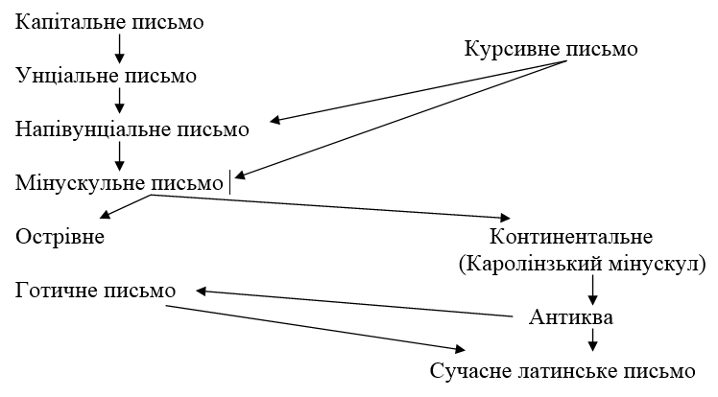

4. Дайте короткий філологічний аналіз основних пам'ятків писемності давніх германських народів, використовуючи наступний список:

1) Пам'ятки готської мови:

а) „Срібний кодекс”/IV ст./;

б) „Каролінзький кодекс” /V ст./;

в) „Амбросванський кодекс”/VI ст./.

2) Пам'ятки давньопівнічної мови:

а) ”Старша (поетична) Едда” /X ст. /;

б) „МолодшаЕдда” **/**XIII ст./;

в) давньоскандинавські саги.

3) Пам'ятки давньоверхньонімецької мови:

а) „Страсбурзькі клятви” /842 р./;

б) перекладацька діяльність Ісідора Севільського /VIII ст./;

в) „Таціан” /IX ст./;

г) перекладацька діяльність Ноткера /кін. Х ст. – поч. XI ст./;

д) віршовані евангелія ченця Отфрида з Вейсенбурга /IX ст./;

е) „Муспілі” – поема про страшний суд /IX ст./;

ж) „Пісня про Людвіга” /IX ст./;

и) „Пісня про Гільдебрандта” /VIII cт./;

к) „Мерзебургські заклинання” /X ст./.

4) Пам'ятки давньоанглійської (англосаксонської) мови:

а) „Пісня про Біовульфа” /VIII ст./;

б) „Гімн Кедмона” /VIII ст./;

в) „Передсмертна пісня Беди” /IX ст./;

г) перекладацька діяльність короля Альфреда /ІХ-Х ст./;

д) твори абата Ельфріка /Х-ХI ст./;

е) поетичні твори („Олена”, „Андрій”, „Фенікс”, „Генезис”, „Узяття Фінсбурга”, „Віндсіф”, „Вальтер” і ін.).

5. Прокоментуйте кеннінги таких понять: князь – *„дарувальник кілець”* воїн *– „ясен бою”,* меч *– „палка битви”,* ворон *– „гусак битви”, „оса тру­пів”, „лебідь крові”, „чайка ран”* і ін.

6. Визначте, до яких понять відносяться наступні кеннінги: *„кінь моря”,„поле корабля”, „море меча”, „шип ран”, ”сокіл битви”, „відьма щита”, „вогонь битви”, „метальник меча”, „хуртовина копій”, „метальник вогню хуртовини відьми місяця коня корабельних сараїв”.*

**ІІІ. Питання до семінару 5:**

I) Чи тотожні поняття „письмо” і „алфавіт”? 2) Що таке пунктовані і дальські руни? 3) Що таке лігатура, діакритичний знак, диграф? 4) Чи тотожні поняття „готський” і „готичний”? 5) Колиі ким було винайдено друкарство в Європі? 6) Чи є подібність між готським і російським алфавітом і чому? 7) Яким алфавітом користується російська мова? 8) Що означає „кеннінг”? 8) Чим відрізняються поняття „графіка” і „орфографія”? 9) Що таке глоси?

|  |  |
| --- | --- |
| ***Семінар 6*** | (Тема 12) |
| **Синтаксис, словотвір і лексичний склад**  **давньогерманських мов** | |

**І. План семінару 6:**

1. Основні риси синтаксичного ладу давньогерманських мов.

2. Типи і види словотворення в давніх германських мовах.

3. Давньогерманська лексика: спільноіндоєвропейська лексика,

германо-іноземні лексичні паралелі та зв’язки.

4. Спільногерманський тезаурус.

5. Стилістичне розшарування словника давньогерманських мов.

**ІІ. Завдання до семінару 6:**

1. Розкажіть про морфологічну структуру слова в індоєвропейській та у давньогерманських мовах використовуючи наступну таблицю 7л.1:

2. Назвіть найбільш продуктивні суфікси давньогерманських мов. Приведіть приклади слів з цими суфіксами.

3. Розкажіть, як розвивалися давньогерманські суфікси гот. *-leik*, да., дісл. *-lic*, двн. *-lihhi*, да. *-had*, дск. *-hed*, двн. *-heit*, дісл. *-heiðr*, гот. *-haidus*.

4. Поясніть походження суфіксів у сучасних германських мовах і приведіть приклади: англ. *-er*, *-ship*, *-dom*; нім. *-er*, *-schaft*, *-tum*; швец. *-are*, *-skap*, *-dom*.

5. Визначте, за яким способом утворені наступні давньогерманські слова. Перекладіть їх: да. *boo-hûs*, да. *suo-stæ*, да. *sunnandæz*, да. *оxenaford*, да. *monandæz*, двн. *gast-hus*, двн. *houbit-gelt*, двн. *boum-garto*, двн. *donerestag*, двн. *rosensame*; двн. *berenwurz*, двн. *sunn-untac*, гот. *fotubaurd*, гот. *augadauro*, гот. *figgragulp*, дісл. *song-hu*, дісл. *skip-verjar*, дісл. *gudhus*

6. Назвіть найбільш продуктивні префікси давньогерманських мов. Наведіть приклади слів з цими префіксами.

7. Розкажіть про роль умляута й абляута в германському словотворі.

8. Визначите, за яким способом утворені наступні слова:

да. *räd – ræig* : англ. *readi*

да. *angli* – *englise* : англ. *english*

двн. *fart* – *fertig* : нім. *fertig*

двн. *alt*  – *eltiron* : нім. *Eltern*

дісл. *rad* – *redig* : норв. *Red*

8. Назвіть основні семантичні групи слів спільноіндоєвропейського походження, які входять до складу давньогерманських мов.

9. Назвіть основні семантичні групи слів загальногермнського походження, які входять до складу давньогерманських мов.

10. Порівняйте такі загальноіндоєвропейські слова, назвіть їхні відповідності в сучасних германських (німецькій, англійській) мовах:

гот. *rign*, дісл. *regn*, да. *rezn*, лат. *rigo*; укр. *мряка*.

гот. *аhvа*, дісл. *á*, да. *ca*, двн. *aha*, лат. *agua*ю

гот. *dal*, дісл. *dalr*, да. *del*, двн. *tal*, грец. *tholo*, ст. сл. *долъ*.

дісл. *bjorn*, да. *bera*, двн. *bero*, лит. *beras*, рос. *бурый (вугілля)*, іє.\**ber*.

гот. *kyr*, дісл. *gäus* ‚рогата худоба’, да. *cu*, двн. *kuo*, скр. *gauh*, іє. \**gow*, лат. *bös*, *bowis*, лат. *guovs*, арм. *kov*, стсл. *говадо*, грец. *buos*.

гот. *wulfs*, дісл. *ulfr*, да. *wulf*, двн. *wolf*, грец. *lukos*, лат. *lupus*, лит. *vilkas*, стсл. *влъкъ*, скр. *urkas*, іє. *wulf/wulph* <*uel + *peku*.

11. гот. *guma*, дісл. *gumi*, да. *zuma*, двн. *gomo*, лат. *homo*, лит. *zmõgus*, лат. *humus*, лит. *zeme*, рос. *земля*.

12. Порівняйте наступні загальногерманські слова, наведіть їхні відповідності в сучасних германських мовах і визначте, до якої лексико-семантичної групи вони відносяться:

|  |  |  |  |  |  |
| --- | --- | --- | --- | --- | --- |
|  | **гот.** | **дісл.** | **да.** | **двн.** | **дсакс.** |
| Кінь |  | *hross* | *hors* | *(h)ros* | *hors, hars* |
| Море | *saiws* | *säer* | *säe* | *sëo* |  |
| Земля | *land* | *lond* | *land* |  |  |
| Говорити |  | *spraki* | *sprecan* | *sprehhan* |  |
| Зима | *wintrus* | *vetr* | *winter* | *wintar* |  |
| Земля | *airpa* | *jorð* | *eorðe* | *erda* |  |
| Кров | *blop* | *bloo* | *blöd* | *bluot* |  |
| Літо |  | *sumar* | *sumor* | *sumar* | *sumar* |
| Рука | *handus* | *hond* | *hand* | *hant* |  |
| Жінка |  | *vif* | *wif* | *wif* | *wif* |
| Птах | *fugls* | *fugl* | *fuzol* | *fogal* |  |
| Ворон |  | *hrafu* | *hrǽfu* | *hraban* |  |
| Кістка, нога |  | *bein* | *bän* | *bein* | *bên* |
| День | *dags* | *dagr* | *dǽg* | *tag* |  |
| Будинок | *hus* | *hus* | *hus* | *hus* | *hus* |

13. Розкажіть про германські запозичення в латинській мові, використовуючи наступні приклади: *bru* (*baro*) ‚вільна людина’, *bastian* ‚будувати’, *burg* ‚міцність’, *wirra* ‚війна’, *warjan* ‚охороняти’, *wardon* ‚доглядати’, *filtir* ‚фетр’, *haring* ‚оселедець’, *harfa* ‚арфа’, *fresk*‚ свіжий’, *blank* ‚білий’, *blund* ‚білявий’, *brun* ‚коричневий’.

**ІІІ. Питання до теми**

1) У чому полягає відмінність індоєвропейської структури слова від германської? 2) Яка роль суфікса в структурі германського слова?3) Що таке тематичний суфікс? 4) Що таке тематичні й атематичні основи? 5) Чому словотвір має одночасно лексичний і граматичний характер? 6) Що таке морфологічний словотвір? 7) Які способи морфологічного словотворення ви знаєте? 8) Що таке патрономічний суфікс? Які патрономічні суфікси ви знаєте? 9) Що таке синтаксичний словотвір? 10) З яких джерел ми черпаємо відомості про лексику давньогерманських мов? 11) З якими племенами давні германці мали контакти, судячи з лексичних паралелей?

|  |  |
| --- | --- |
| ***Семінар 7*** | (Тема 14) |
| **Сучасні германські мови на політичній карті світу** | |

**І. План семінару 7:**

1. Загальна та порівняльна характеристика сучасних германських мов.

2. Основні лінгворелевантні характеристики сучасних германських мов.

3. Найважливіші риси германських мов та їх будова.

4. Західноскандинавські мови та їх історія.

5. Східноскандинавські мови та їх історія.

6. Західногерманські мови та їх історія.

**ІІ. Завдання до семінару 7:**

1. Порівняйте наведені нижче дані щодо сучасної норвежскої мови (*norsk* [nšk]): *bokmål* та *landsmål (nynorsk*) з відповідними даними мови, яку ви вичаєте.

Іменник: артикль

|  |  |  |  |  |  |
| --- | --- | --- | --- | --- | --- |
|  | Означений | | | | неозначений |
| препозитивний | | суфігований | |
| Sg. | Pl. | Sg. | Pl. |
| Чол.р. | *den* | *de* [di]  */*  *dei* | *-en* | *-ne* | *en / ein* |
| Жін.р. | *den* | *-a / -en* | *en/ ei* |
| Сер.р. | *det* | *-et []* | *et / eit* |

Іменник: множина

|  |  |  |  |  |  |
| --- | --- | --- | --- | --- | --- |
|  | Однина | Множина | | | |
| *Вokmål* | | *Landsmål* | |
| без арт. | з артикл. | без арт. | з артикл. |
| Чол.р. | *båter* | *båter* | *båtene* | *Båtar* | *båtane* |
| Жін.р. | *gate*  *eik* | *gater*  *eiker* | *gatene*  *eikene* | *gater*  *eiker* | *gatene*  *eikene* |
| Сер.р. | *eple*  *ord* | *epler*  *ord* | *eplene*  *ordene* | *eple*  *ord* | *epla*  *orda* |

Прикметник: Ступені порівняння

|  |  |  |  |  |
| --- | --- | --- | --- | --- |
| Звичайний ступінь | *Вищий ступінь* | | *Найвищий ступінь* | |
| *Вokmål* | *Landsmål* | *Вokmål* | *Landsmål* |
| *dyr* | *dyrere* | *dyrare* | *dyrest* | *dyrast* |
| *edel* | *edlere* | *edlare* | *edleat* | *edlast* |
| *praktisk* | *mer pr.* | *meir pr.* | *mest pr.* | *mest pr.* |

Займенник: Особові, присвійні, зворотні

|  |  |  |  |  |
| --- | --- | --- | --- | --- |
|  | *Sg* | | *Pl* | |
| *Наз відм.* | *Непрям. відм.* | *Наз відм.* | *Непрям. відм.* |
| 1 ос. | *jeg / eg* | *meg* | *vi чи me* | *oss* |
| 2 ос. | *du* | *deg* | *dere / de* | *dere/ dykk* |
| 3 ос. | *han* (чол.р.)  *hun / ho*  *det* (сер.р.) | *ham / han*  *hunne*  *det* [de:] | *de / dei* | *dem /dei* |

Дієслово: Відмінювання сильних і слабких дієслів

|  |  |  |  |  |
| --- | --- | --- | --- | --- |
| (1) Інфінітив  Презенс | (2) Претеріт | | Part. II | |
| *Вokmål* | *Landsmål* | *Вokmål* | *Landsmål* |
| bryte | *brøt* | *braut* | *brutt* | *broti* |
| spinne | *spant* | *spann* | *spunnet* | *spunni* |
| ta | *tok* | | *tatt* | *teki* |
| (1) hoppe | *hoppet* | *hoppa* | *hoppet* | *hoppa* |
| (2) høre | *hørte* | *høyrde* | *hørt* | *høyrt* |
| (3) leve | *levde* | | *levd* | *levt* |
| (4) ro | *rodde* | | *rodd* | *rott* |

(3) Перфект: *har levd*

(4) Плюсквамперфект: *hadde levd*

(5) Футурум І: *skal/vil leve*

(6) Футурум І у минулому:*skulle / ville leve*

(7) Футурум ІІ: *skal/vil ha levd*чи *får levd*

(8) Футурум ІІ в минулому:*skulle / ville ha levd*чи *fikk levd*

2. Прочитайте і перекладіть за допомогою глоссарія текст новоісланд­ської мови: Faðir vor, pu sem ert i himnunum, helgist nafn pitt. Komi riki pitt. Verði vilji pinn, svo a jorðu sem a himni. Gef oss i dag vort daglegt brauð; og gef oss upp skuldir vorar, svo sem ver og höfum gefið upp skuldunautum vorum. Og leið oss ekki i freistni, heldur frelsa oss fra illu.

глоссарій: faðir, m. – Vater, vor – unser (=t : Ak. Sing. n., =ar Akk. Pl. f., =um Dat. Pl.) sám. – der , jener; þu – du ; ert (2. Ps. Sing Präs. Ind.) – vera (bzw. eri 3. Ps. Sing, Pras. Ind); á – in, an; himinn (m) — Himmel (himnun < Dat. Pl., hlinni: Dat. Sing.); belgist (3. Ps. Sg. Pras. Opt. Pass.) – helga – heiligen; nafn (n.) – Naaiei finn (Noni. Sing. B.) – dein (pitt: Nom. Sing. n.); (til komi (3. Ps. Sing.: Pras. Opt. *→*koma til) – ankommen, zukommen; ríki (n) – Reich, Land, Macht; verði (3. Ps. Sing. Präs. Opt.→ verða) – werden; vili (m) – Wille; svo – als, so...wie/als; jorð (f) – Erde (ui Dat. Sing.); sem *–* so, ala; gef (2. Ps. 3ing. Imp. – gefa) – geben; oss – uns; í dag – heutias dagligr – (all)täglich)/dagligt: Akk. Sing. n); braug (n)- Brot; og – und fyrirlata – varge- ben (fyrlrlat > 2.pp. Sing. Imp., fyrirlátum: 1. Ps. Pl. Pras. Ind.); skuld (f) – Shculd (ir: Akk. Pl.); vér – wir; skuldunautr (m) – Schuldner (skuldu-nautum Dat. Pl.); inn leið (2. Ps. Sing. Imp. → leiða inn) – hineinführen; eigi – nicht; í- in; freistni (f) – Versuchung; heldr – eher, lieber) frelsa (2. Ps. Sing. Imp. → frelsa) – erlösen, befreien; af – von; illr – übel (illu: Dat. Sing. n.); þviat – weil, denn; mattr (m) – Macht; dýrð (f) – Herrlichkeit; aldr (m) – Alter (um aldir alda — in /aller/ Ewigkeit).

3. Порівняйте наведені нижче дані щодо сучасної датської мови (*dansk*) з відповідними даними мови, яку ви вичаєте.

Іменник: артикль

|  |  |  |  |  |  |
| --- | --- | --- | --- | --- | --- |
|  | **Означений артикль** | | | | неозначений артикль |
| препозитивний | | суфігований | |
| Sg. | Pl. | Sg. | Pl. |
| Заг.рід | *den* | *de* | *-(e)n* | *-(е)ne* | *en* |
| Сер.р. | *det* | *-(e)t* | *et* |

Прикметник: ступені порівняння

|  |  |  |  |  |  |
| --- | --- | --- | --- | --- | --- |
| **Звичайний** | **Вищий** | **Найвищий** | **Звичайний** | **Вищий** | **Найвищий** |
| *skarp* | *skarpere* | *skarpest* | *god* | *bedre* | *bedst* |
| *få* | *færre* | *færrest* | *gammel* | *ældre* | *ældist* |
| *lang* | *længere* | *længst* | *mange* | *flere* | *flest* |
| *ung* | *yngere* | *yngst* | *støvet* | *mere støvet* | *mest støvet* |

Займенник: особовий

|  |  |  |  |  |
| --- | --- | --- | --- | --- |
|  | Однина | | Множина | |
| **Називний** | **Непрям. відм.** | **Називний** | **Непрям. відм.** |
| 1 ос. | *jeg*  [jai] | *mig* [mai] | *vi* | *os* |
| 2 ос. | *du* | *dig* [dai] | *I* | *jer* |
| 3 ос. | *han* (чол.р.)  *hun* (жін.р.)  *det* (неособа) | *ham*  *hende*  *det* | *de* | *dem* |

Дієслово: відмінювання сильних і слабких дієслів

|  |  |  |  |  |  |
| --- | --- | --- | --- | --- | --- |
| (1) **Інфініт.** | (2) **Претеріт** | **Парт.-2** | (1) **Інфініт.** | (2) **Претеріт** | **Парт.-2** |
| *byde* | *bød* | *budt* | *vise* | *viste* | *vist* |
| *holde* | *holdt* | *holst* | *ro* | *roede* | *roet* |
| *finde* | *fandt* | *fundet* | *vække* | *vakte* | *vakt* |
| *tage* | *tog* | *taget* | *bringe* | *vragte* | *bragt* |

(2) Презенс: -(e)r: rejse – *rejser*, så – *sår*.

(3) Перфект: *har rejsd*

(4) Плюсквамперфект: *havde rejd*

(5) Футурум І: *skal / vil rejse*

(6) Фут-І у минулому: *skulle / ville rejse*

(7) Футурум ІІ: *skal/vil have rejst* чи *får rejst*

(8) Футурум ІІ у минулому: *skulle / ville have rejst* чи *fik rejst*

4. Прочитайте і перекладіть за допомогою глоссарія наступний ***новодатський*** текст і розкажіть про систему сучасної датської мови, використовуючи приклади з цього тексту: København blev grundlagt i den tidlige middelalder af biskop Absalon. Den udviklede sig snart til en betydelig handelsby på grund af beliggenheden ved øresund, der forbinder østersøen med verdenshavene. Navnet København betyder "købmœndenes havn", og endnu er havnen, som er anlagt mellem Sjœlland og Amager, den største og viktigste i Skandinavien. (H.A. Koefoed: Danish, 1958).

глоcсарій: blev (Prät. Ind. → blive) – werden; grundlagt (Part. Prät. → grundlœgge) – begründen, gründen; i – in; den (m/f) – der/die; tidlig – zeitlich, früh; middelalder (u) – Mittelalter; s af – von, durch; biskop – Bischof; udvikle sig – sich entwickeln; snart – schnell, rasch; til – zu; en (m/f) – ein/eine; betydelig – bedeutend; handelsby(u) – Handelsstadt; på grund af – auf Grund(G.); beliggenhed (n) – Lage; ved – bei, an; der – welcher, welche; forbinde – verbinden; øster-sø(en) – Ostsee; med – mit; verdenshav – Weltmeer, Ozean (-ene: Pl.); navn (n) – Name; betyde – bedeuten; købmand (m) – Kaufmann, Handelsmann (købmœndenes: Gen. PI.); havn (u) – Hafen; og – und; endnu – noch; er (Präs. Ind.)→ voere) – sein; som – der/die/das; anlangt (Prät. Part. *→* anlœgge ) – anlegen; mellen – zwischen; Sjœlland – Seeland, stœrst(e) /Superl. → stor/ – gross; viktigst(e) / Superl.→ viktig/ – wichtig.

5. Прочитайте та перекладіть за допомогою глоссарія такий ***новошвецький*** текст і розкажіть про систему сучасної швецької мови, використовуючи приклади: I Klostsrbackens hantverksmuseum har det fallit sig särskilt naturligt att låta hantverkare arbeta i versktäaderna. När museet upp skedde det till stor del med hjälp av gamla hantverkare: de skänkte verktyg och redskap, och de placerade ut varje föremål just på den plats där det hörde hemma. Och i många fall kunde man få dem attun der åtminstone någon tid arbeta i verkstanden (Allsvensk Samling, 1961, Nr.5).

глоссарій: i – in; Klosterbacken (Freilichtmuseum in der schwedischen Stadt Åbo /fi. Turku/ in Finnland, =s: Gen. Sing); hantverksmuseum (n) – Handgewerbemuseum; bar (Präs. Ind.) → ha(va) – haben; del; (n) – das, diese, es; falla sig – geschehen, vorkommen /fallit: Part. Prät, sig – sich/; särskilt – besonders; naturlig – natürlich; att – dass; låta- lassen; hantverkare (u) – Handwerker (hier PI.); arbeta – arbeiten; verkstad (u) – Werkstatt /verkstäderna – die Werkstätten/; när – als, dann; museet /bestimmte Form von museum(n)/; ställa upp – aufstellen /ställdes: Prät. Ind. Pass./; skedde (Prät. Ind. – ske) – geschehen; till stor del – zum grossen Teil, gröstenteils; med – mit; hjälp (u) – Hilfe; av – Präposition des Besitzers, vgl. engl."of"; gamla (PI. – gammal) – alt; de – sie (PI.); skänkte (Prät. Ind. – skänka) – schenken; verkyg (n) – Werkzeug; och – und; redakap (n) – Ausrüstung, Mittel, Werkzeug; placerade ut (Prät. Ind. – placera ut) – ausstellen; varje – jeder; föremål (n) – Gegenstand; just – eben,. genau; på – auf, an; den – der/die, jener/jene; plats (u) – Platz; på den plats där – auf jenem Platz; där – dort; hörde (Prät. Ind- – höra) – hören, gehören /=hemma – dorthin gehören, vgl. hemma – heim/; i många fall – in mancher Fällen, oft, vielmals; kunde (Prät. Ind. – kunna) – können; man – man; få – bekommen, erhalten; dem – sie, jene (Akk. Pl.); under – unter; åtminstone – zumindest, midenstens, wenigstens; någon – irgend-; tid (u) – Zeit.

6. Прочитайте і перекладіть за допомогою глоссарію такий ***новонідер­ландський*** текст і розкажіть про систему сучасної нідерландської мови, використовуючи приклади з цього тексту: Het Nederlands is een Germaanse taal. Reeds vóór het begin van onze jaartelling woonden er Germanen in Nederland. De Germaanse dialaсten, door de nakomelingen van deze en andere Germanen in Norden Zuid-Nederland gesproken, ondorscheidt men in drie hoofgroepen: Nederfrankisch, Saksisch en Fries. Nederfrankisch sprak men in het midden en in het zuiden van Nederlanden in de Belgische provinciën Vlaanderen, Antwerpen, Brabant en Limburg. Het Saksisch word in het oosten, het Fries in het noorden en westen van Nederland gesproken. Er zijn geen scherpe grenzen te trekken tussen Frankische, Saksische en Friese streken. Ongemerkt gaat ook het ene dialect in het andere over; vandaar dat er overgangsdialecten zijn. (Th.O.G.Valette: Het Nederlands, 1931).

глосарій: het (n) – das (bestimmter Art.); Nederlands (n) – Niederländisch; is **–** ist; een **(**m/n), ene(f) **–** ein/eine (unbestimmter Art.); Germaanse (Sing.f — Germaans) – germanisch; taal(f) – Sprache; reeds – schon, bereits; vóór – vor; begin (n) – Beginn; van – von**;** onze – unser-; jaartelling (f) – Zeitrechnung /jaar – Jahr + telling- Zählung/; woonden (3. Ps. Pl. Prät. Ind. – wonen) – wohnen; er *–* es; Germanen (PI. Germaan) – Garmane; in – in; Nederland (n) – Niederlande, Holland; de (m/f) – der/die (bestimmter Art.); door -von, durch; nakomelingen (PI. – nakomeling) – Nachkommene, Abkommling; deze – dieser/diese bzw. diese (PI.); en – und; gesproken (Part. Prät.- spreken – sprechen; onderscheid (3. Ps. Sing. Präs. Ind. – onderscheiden) – unterscheiden; men – man; drie – drei; hoofdgroepen (Pl. – hoofdgroep) – Hauptgruppe; sprak (3. Ps. Sg. Prät. Ind. – spreken) – sprechen; midden – Mitte; zuiden (n) – Süden; werd (3. Ps. Sing. Prät. Ind. – worden) – werden; zijn – sein, sind; geen – kein; scherpe (PI. – scherp) – scharf; grenzen (PI. – grens) – Grenze; te – zu; trekken – ziehen; tussen – zwischen; streken (PI. – streek) – Strecke, Landschaft, Landstrich; ongemerkt – ungemerkt, unbemerkt; gaat...over (3. Ps. Sing. Präs. Ind. – gaan...over) –übergehen; vandaar – deshalb; dat – dass, weil; overgangsdialecten (PI. – overgangsdialect)-Übergangsdialekt, Übergangsmundart.

7. Прочитайте та перекладіть за допомогою глосарію такий текст мовою ***африкаанс***. Охарактеризуйте граматичну систему бурскої мови, використовуючи приклади з цього тексту: Mnr. du Plessis loop by ‘n slagterswinkel in. "Het julle vis?" vra hy. "Dit spyt my" antwoord die slagter "ons het geen vis nie. Maar wat van 'n likker vet skaapbound?" "Moenie bog praat nie!" sê meneer du Pleesis. "Hoe kan ek nou vir my vrou guan vertel dat ek 'n lekker vet skaapbound gevang het?" (M.P.O. Burgers: Afrikaans)

глосарій: Mnr. – meneer – Herr; du Plessis [dy pl∂′si] – (Familienname); inloop, loop in — her/hineingehen; by – bei, zu; 'n – ein (unbest. Art.); slagterswinkel – Fleischbank; het (Präs. Ind. → hê) – haben; julle – Sie; vis – Fisch; vra – fragen; hy – er; dit – es, dieses; spyt my – tut mir leid; antwoord – antworten; die – best. Art; slagter – Fleischer; ons – wir; geen – kein(er), niemand, nichts; nie – nicht; maar – aber; wat – was; van – von, über; likker – lecker; vet *-*fett; skaapbound – Schafskeule; moenie – moet nie – doch nicht... eigtl. "muss nicht" Prohibition); praat bog – Unsinn reden,faseln**;** sê *–* sagen; hoe – wie; kan – kann; ek – ich; nou – nun, jetzt; vir -für; my – mein; vrou – Frau; gaan – gehen; vertel – erzählen; dat – dass; gevang (Part. Prät. → vang) – fangen.

8. Прочитайте і перкладіть за допомогою глосарія наступний ***новоєврей­ський*** текст. Розкажіть про систему мови ідиш, використовуючи приклади з цього тексту: A gewezene mark-yidane emigrirt keyn Yisroel un farkoyft in Tel-aviv epl. Zi zitst lebn ir koysh un farbet di koynem mit a nign: "Tapukhim, lemakoyr... lekhamoyr...". A galitsisher yid bleybt steyn un fregt: "Vos plontert ir mit der tsung? Far vos vos zogt ir nisht oyf prost yidish, az ir hot epl tau farkoyfn?" – "Feter" entfert di yidene mit a zifts. "Vos zol men ton? Men iz dokh in goles..." (Saleia Landmann: Jiddisch, 1962).

глосарій: a (n) – ein (unbest. Art.); gavezene – gewesen; mark-yidens (f) – Marktjüdin: Verkäuferin; keyn – gegen, nach; un – und; farkoyft- verkauft; epl – Äpfel; lebn – neben; ir – ihr (em); koysh (m) – Korb; farbet – verbittet; ruft herbei; koynem (Pl. – koyne /m/) – Kunde; nign – Melodie; tapukhim (ha.), Pl. – Äpfel; lemakoyr, lekhamoyr (ha.: unrichtige Aussprache) – zu verkaufen (ha. lim'kor); steyn – stehen; fregt – fragt; vos – was; plontert – stolpert; tsung (f) – Zunge; far vos – warum; zogt – sagt; nisht – nicht; oyf –auf; az *–* dass; prost – einfach; hot – habt; farkoyfn – verkaufen; feter (m) – Vetter, Onkel; entfert – antwortet; yidene (f) – Jüdin; zifs (m) – Seufzer; men – man; ton – tun; iz – ist; goles (m) – Galuth, Diaspora.

**ІІІ. Питання до теми**

1) До якого етапу розвитку германських мов належать давньо­германські мови? 2) До яких факторів розвитку мови (зовнішнім чи внутрішнім) відносяться писемність, література, друкарство? 3) Що ви знаєте про кримських готів? 4) Що ви знаєте про археологічні дані щодо часу появи людини в Скандинавії? 5) Якими хронологічними рамками обмежена “епоха вікінгів” і які наслідки їхніх походів? 6) Коли і яким шляхом було запроваджене християнство в Ісландії? 7) У чому полягає багатство і самобутність літератури Ісландії? 8) У чому виявляються особливі тенденції в розвитку ісландської мови? 9) Яка роль національної норвезької драматургії в становленні мовної норми? 10) Які прогнози в розвитку букмола і лансмола – конвергентні і дивергентні?

**ТЕМИ для рефератів**



**Змістовий модуль 1**

1. Методи, методика та методологія сучасного мовознавства.
2. Літературна (кодифікована) мова як вища форма загальнонародної мови
3. До співвідношення феноменів "мова" і "мислення"
4. Невербальні засоби спілкування vs вербальне та невербальне мислення
5. Система і структура мови
6. Типологічна класифікація мов та її засади?
7. Типологічна класифікація мов за А.Шлейхером, В.Гумбольдтом, Е.Сепіром
8. Фонологічна типологія мов
9. Соціолінгвістична типологія мов
10. Система консонантизму природних мов
11. Система вокалізму природних мов
12. Фонема та її ознаки. Фонеми і алофони
13. Граматичне значення, граматична категорія та граматична форма.
14. Система морфем природних мов
15. Зміни морфемного складу слова

**Змістовий модуль 2**

1. Теорія „германської раси” та її неспрожність.
2. Проблема індоєвропейської прамови й індоєвропейської прабатьківщини.
3. Проблеми мовного субстрату і його роль у розвитку германських мов.
4. Міфи, вірування та ворожіння давніх германців.
5. Третій світ давньої Європи.
6. Розпад Франкської імперії та лінгвальні наслідки цієї події.
7. Середньовічний героїчний епос германських народів.
8. Опис звичаїв та побуту давніх германців в їх писемних пам’ятках.
9. Світ саги. Ісландські саги (М. І. Стеблін-Каменський, А. Я. Гуревич).
10. Становлення категорії означеності/неозначеності в германських мовах.
11. Типологічна характеристика прикметника в сучасних германських мовах.
12. Синтаксичні особливості давньогерманських мов.
13. Основні ознаки західногерманської групи мов в області морфології.
14. Загальні особливості західногерманської групи мов в області лексики.
15. Кримські готи.
16. Скандинавськa мова-основа і племінні діалекти.
17. Історія утворення ЮАР і формування бурської мови (африкаанс).
18. Зображення побуту, звичаїв і релігійних уявлень вікінгів у книзі В.Д. Іванова “Повести древних лет” (Л.: Лениздат 1985. – 448с.)
19. Нідерландська буржуазна революція (1566-1609) і становлення нідерландської національної мови.
20. Економічнe піднесення в Англії в 16 ст. і становлення національної англійської літературної мови.

**Рекомендована література**



**Базова**

1. *Головин Б.Н.* Введение в языкознание / Головин Б.Н. – М.: Наука, 1983. – 321 с.

2. *Маслов Ю.С*. Введение в языкознание / Маслов Ю.С. – М.: Наука, 1987. – 302 с.

3. *Кочерган М.П.* Вступ до мовознавства. – К.: Академія, 2000. – 367 с.

4. *Реформатский A.A.* Введение в языковедение / Реформатский А.А. – М.: МГУ, 1996. – 256 с

5. *Арсеньева М.Г.* Введение в германскую филологию / Арсеньева М.Г., Балашова С.П., Берков В.П., Соловьева Л.Н*.*. – М.: Высш. школа, 1998. – 320 с.

6. *Жлуктенко Ю.О.* Вступ до германського мовознавства / Жлуктенко Ю.О., Яворська Т.А. – К.: Вища школа, 1986. – 230 с.

**Допоміжна**

1. *3индер Л.Р.* Введение в языкознание: Сборник задач / Зиндер Л. Р. – М. 1987.

2. *Кодухов В.И.* Задания к практическим занятиям и контрольним работам по «Введенню в языкознание». – М.: Наука, 1976.

3. *Левицкий В.В.* Введение в германскую филологию. Сборник задач / *Левицкий В.В*. – К.: Вища школа, 1983. – 96 с.

4. *Левицький В.В.* Практикум до курсу “Вступ до германського мово­знавства” / Левицький В.В., Кійко С.В. – Вінниця: Нова книга, 2003. – 192 с.

5. *Левицький Ю.М.* Мови світу: Енциклопедичний довідник / Левицький Ю.М. – Львів, 1998.

6. *Норманн Б.Ю.* Сборник задач по введенню в языкознание / Норманн Б.Ю. – Минск, 1989. - 15с.

**Додаткова**

*Абрамсон М.Л., Кириллова А.А., Колесницкий Н.Ф.* История средних веков. – М.: Просвещение, 1986. – 576 с.

*Берков В.П.* Современные германские языки: Учебник. – М.: АСТ; Астрель», 2001. – 336 с.

*Быкова О.И. Сафонова 0.Б., Ушакова Ю.В.* История германских языков и письменности. – Воронеж: ВГУ, 1982 – 70 с.

*Вессен Э.* Скандинавские языки. – М.: Иностр. литература. – 1949. – 167с.

*Гамкрелидзе Т.В., Иванов В.И.* Индоевропейский язык и индоевропейцы (в 2-х т.). – Тбилиси, 1984. – 1328 с.

*Гухман М.М.* Готский язык. – М.: Изд-во лит. на иностр. яз., 1958. – 286 с.

*Жирмунский В.М.* Введение в сравнительно-историческое изучение германских языков. – М.-Л.: Наука, 1964. – 316 с.

*Жирмунский В.М.* Общее и германское языкознание. – Л.: Наука, 1976. – 695 с.

*Жлуктенко Ю.А.* Фризский язык / Жлуктенко Ю.А., Двухжилов А.В. – К.: Наукова думка, 1984. – 198 с.

*Задорожній Б.M.* Порівняльна фонетика і морфологія готської мови. – Львів: ЛДУ ім. І. Франка, 1960. – 297 с.

*Иванов В.И., Гамкрелидзе Т.В.* Индоевропейский язык и индоевропейцы (в 2-х т.). – Тбилиси: Изд-во Тбилисского ун-та, 1984. – 1328 с.

*Историко-типологическая морфология* германских языков (Фономорфоло­гия. Парадигматика. Категории имени). – М.: Наука, 1977. – 360 с.

*Клейн Л.* От Днепра до Инда // Знание – сила. – 1984. – № 7. – C. 17–20

*Кнабе Г.С.* Корнелий Тацит. – М.: Наука, 1981. – 207 с.

*Левицкий В.В.* Этимологический словарь германских языков: В 4-х т. – Черновцы: Рута, 2000. – Т. 4. – 180 с.

*Макаев Э.А.* Язык древнейших рунических надписей. – М. : Изд-во лит. на иностр. яз., 1965. –156 с.

*Мейе А.* Основные особенности германской группы языков. – М.: Изд-во лит. на иностр. яз., 1952. – 167 с.

*Миронов С.А.* История нидерландского языка. – М.: Наука, 1986. – 160 c.

*Миронов С.A.* Язык африкаанс. – М.: Наука, 1969. – 150 с.

*Мифы народов мира* / Под ред. С.А. Токарева. – М.: Сов. энциклопедия, 1980. – Т. 1. – 671 с.

*Прокош Э.* Сравнительная грамматика германских языков. – М.: Изд-во лит. на иностр. яз. 1954. – 379 с.

*Сахаркин В.В.* Историческая география Западной Европы в середине века. – М.: Высшая школа, 1976. – 248 с.

*Сравнительная* грамматика германских языков. – М.: АН. СССР, тт. 1-4. 1962 – 1964.

*Стеблин-Каменский М.И.* Образование норвежского национального языка // Вопр. языкознания. – 1952. – № 1. – С. 107 – 120.

*Стеблин-Каменский М.И.* История скандинавских языков. – М.-Л: АН СССР, 1953. – 340 с.

*Стеблин-Каменский М.И.* Мир саги. Становление литературы – Л.: Наука, 1984. – 140 с.

*Стеблин-Каменский М.И.* Культура Исландии. – Л. Наука: 1967. – 182 с.

*Филичева Н.И.* Передвижение согласных в германских языках. – М.: Изд-во лит. на иностр. яз., 1960. – 156 с.

*Таранець В.Г.* Етнонім germanen в іноєвропейському мовному контексті // Науковий вісник Чернівецького ун-ту. Вип. 165-166: Германська філологія. – Чернівці: Рута, 2003. – С. 218 – 225.

*Энгельс Ф.* К истории древних германцев // Маркс К., Энгельс Ф. Соч., 2-е изд. Т. 19. – С. 442 – 494.

*Языки мира*: Германские языки. Кельтские языки / Под ред. Н.Н. Семенюк и др. – М.: Academia, 2000. – 472 c.

*Arntz Н.* Handbuch der Runenkunde. – Halle/Saale: Niemeyer, 21944 с.

*Breyne R.* Lehrbuch des Afrikaans für den Schul- und Selbstunterricht. – München: Pohl, 1956. – 239 S.

*Burges M.P.* Teach yourself Afrikaans. – London: The English university press, 1957. – 245 p.

*Braun F.* Die Urbevölkerung Europsa und die Herkinft der Germanen. – Berlin, Stuttgart, Leipzig: von W. Kohkhammer, 1922. – 91 S.

*Hamant P.* Einführung in das Germanische. – Tübingen: Max Niemeyer 1981. – 224 S.

*Hutterer C.J.* Die Germanischen Sprachen. Ihre Geschichte in Grundzügen. – Budapest: Akademiai KIOD, 1975. – 543 S.

*Kloss H.* Die Entwicklung neuer germanischer Kultursprachen von 1800 bis 1950. – München: Pohl, 1952. – 254 S.

*Krahe H.* Germanische Sprachwissenschaft. – Berlin: De Gruyter, 1956, Bd. 1. – 147 S., Bd. 2. – 149 S.

*Louw S.A.* Afrikaans taalatlas. – Pretoria: Lingua, 1959. – 250 p.

*Meyer H.* Die Sprache der Buren. Einleitung, Sprachlehre und Sprachproblem. – Göttingen: Wunder. 1901. – 105 S.

*Murphy J.D., Gott H.* A bibliography of African languages and linguistic. – Washington: The Catholic univ. of America press, 1969. – 142 p.

*Paul H.* Grundriss der germanischen Philologie. – B.: Akademie, 1957. – 456 S.

*Porzig.W.* Die Gliederung des Indogermanischen Sprachgebiets. Heidelberg: Carl Winter Universitätsverlag, 1954. – 251 S.

*Schwarz E.* Deutsche und germanische Philologie. – Heidelberg: Carl Winter Universitätsverlag. 1951. – 248 S.

*Schwarz E.* Goten, Nordgermanen, Angelsachsen. Studien zur Auagliederung der germanischen Sprachen. – Bern: A. Fracke, München: L. Lehnen, 1951. – 277 S.

*Stroh F.* Handbuch der germanischen Philologie. – Berlin: Walter de Gruyter, 1952. – 820 S.

*Weinreich M.* History of the Yiddish language. – Chicago, London: The university of Chicago press, 1980. – 833 p.

*Weinreich U.* Yiddish and colonial German in Eastern Europe: The differential impact of Slavic // Amer. contribution to the Fourth International Congress of Slavicists. – Gravenhage: Mouton, 1958. – P. 1–51.

*Wolf S.* Jiddisches Wörterbuch. Wortschatz des deutschen Grundbestandes der jiddischen (jidischdeutschen) Sprache. – Mannheim: Bibliogr. Inst. Allgemeiner Verlag. – 1962. – 203 S.

**Художня та публіцистична література**

*Иванов В.Д.* Повести древних лет. – Л.: Лениздат, 1985. – 448 с.

*Канигін Ю. М.* Шлях аріїв: Україна в духовній історії людства. Ромас-есе. – К.: Україна, 1998. – 325 с.

*Кондратов А.* Электронный скальд // Знание – сила, 1981. – № 11. – C. 16 – 17.

*Поэзия скальдов* (Серия "Литературные памятники"). – СПб: Наука, 2004. – 182 с.

*Скандинавская баллада*. – СПб: Наука, 2004. – 270 с. (Серия "Литературные памятники")

*Песнь о Нибелунгах*. – СПб: Наука, 2004. – 342 с. (Серия "Литературные памятники")

*Ласковый Г.* Викинги. Походы, открытия, культура. – Минск: МФЦП, 2004. – 320 с.

*Росс А.* Повседневная жизнь кельтов в языческую эпоху. – СПб: Евразия, 2004. – 288 с.

**ПЕРЕЛІК**

**УМОВНИХ ПОЗНАЧЕНЬ І Символів**

|  |  |
| --- | --- |
|  | **Термінологічні скорочення** |
| гот | – готська мова |
| грец | – грецька мова |
| да | –давньоанглійська мова |
| двн | –давньоверхньонімецька мова |
| дісл | –давньоісландська мова |
| дсаск | – давньосаксонська мова |
| дск | – давньоскандінавська мова |
| іє | – індоєвропейська мова |
| лат | **–** латина |
| скр | – санскрит |
| стсл | – старослов’янська мова |
| ГО | – графічний об'єкт |
| Dual | – двоїна |
| Pl | – множина |
| Sg | – однина |
|  | **Символи** |
| → ← | – напрям мовних змін |
| > < | – напрям мовних змін |
| * | – позначення реконструйованої форми |
|  |  |

**ДОДАТОК**

(З книги В. Іванишина і Я. Радевича-Винницького “Мова і нація”. Дрогобич : Відродження, 1994)

Наука про мову

Лінгвістика, тобто мовознавство, вивчає мову з погляду її походження, розвитку і функціонування в суспільстві.

Загальне мовознавство вивчає, що таке мова взагалі, як вона побудована, як пов'язана з позамовними явищами, які бувають мови, як вони розвиваються, взаємодіють тощо.

Часткове мовознавство концентрує свою увагу на вивченні якоїсь окремої мови чи групи споріднених мов: україністика, арабістика, славістика і т. ін.

Історичне мовознавство вивчає мови з погляду їх походження та розвитку.

Описове мовознавство з'ясовує будову мови та її функціонування на певному проміжку часу.

Теоретичне мовознавство має за мету наукове осмислення мовознавчих проблем.

Прикладне мовознавство спрямоване на вирішення практичних потреб суспільства, пов'язаних з використанням мови.

Внутрішньо наука про мову членується залежно від того, які складові частини мови та в якому аспекті вивчаються:

фонетика — наука про звукову сторону мови;

семантика — наука про значения мовних одиниць;

лексикологія — наука про словниковий склад мови;

дериватологія — наука про способи творения нових слів;

морфологія — наука про будову та граматичні форми слів;

синтаксис — наука про сполучуваність слів, словосполучення та речения;

стилістика — наука про стилі мови та їх функціонування.

Кожна з цих наук, у свою чергу, поділяється на вужчі науки. Тут нема змоги перерахувати їх. Обмежимось одним прикладом: лексикологія поділяється на ономасіологію, семасіологію, етимологію, лексикографію тощо.

Мова — настільки складний, багатоаспектний феномен, вона пов'язана з такою кількістю позамовних явищ, потреб суспільства та окремої людини, що її вивчення лише в межах лінгвістики не може бути ні вичерпним, ні достатнім: потрібне кооперування наук, особливо коли йдеться про так звані порубіжні, стикові зони.

У XX ст. навколо мовознавства сформувалась ціла сім'я інтердисциплінарних наук:

соціолінгвістика — наука про функціонування мови в суспільстві;

психолінгвістика — наука про взаємозв'язок мови з психічною діяльністю людини;

нейролінгвістика — наука, що концентрує свою увагу на мовленні людей з відхиленнями у психіці;

етнолінгвістика — наука про національну специфіку мов;

інтерлінгвістика — наука про спілкування в багатомовному світі;

лінгвогеографія — наука про ареальне розміщення мов та діалектів;

паралінгвістика — наука про засоби спілкування, що використовуються поряд з мовою (жести, міміка, неканонічна фонетика...);

інженерна лінгвістика — наука, що вивчає мову з метою застосування її для потреб науково-технічного прогресу...

Однак і цей перелік не вичерпує кількості наук, що займаються вивченням мови. Треба б додати сюди кібернетику, семіотику, теорію комунікації, теорію інформації тощо, не кажучи вже про такі старовинні соратниці лінгвістики, як філософія, логіка, психологія, герменевтика, літературознавство.

Ідеї, методи, навіть цілі концепції мовознавства справляють значний вплив на характер наукового мислення взагалі. Так, структуралізм, започаткований великим швейцарським лінгвістом Ф. де Соссюром, згодом проник не тільки в етнографію та літературознавство, але й у філософію, політекономію, математику.

Недарма роль мовознавства в гуманітарних науках прирівнюють до ролі фізики в природничих науках. Значения мови, наук про неї не обмежується задоволенням професійного інтересу мовознавців. Воно диктується потребами життя сучасного цивілізованого суспільства.